
پژوهشكده امنیت ارتباطات و فناوري اطلاعات
واحد كنترل پروژه
گزارش فني
بررسی مدل داده ای جهت ذخیره سازی واسط ارتباطی آنتولوژی و پایگاه دانش در قالب XML
مستخرج از پروژه: تحقيق و بررسي آنتولوژي و فناوريهاي مرتبط در ايجاد پايگاه دانش حملات
كد پروژه: 9035335

مجري: | آقای دکتر احمد صلاحی
تهيه كننده/ تهيه كنندگان: | آقای مرتضی انصاری‌نیا
كد گزارش: | CTI.PCL.TCH.9035335.v01
تاريخ ارائه: | 24/2/91
نسخه/ وضعيت | 1.0 / پیش نویس

شناسنامه گزارش
عنوان گزارش: بررسی مدل داده ای جهت ذخیره سازی واسط ارتباطی آنتولوژی و پایگاه دانش در قالب XML |  |  |  | شماره نسخه: 01
كد: ICT.PCL.TCH.9035335.v01 | نوع گزارش: گزارش مروری |  |  | تاريخ ارائه گزارش:
نام پروژه: تحقیق و بررسی آنتولوژی و فناوریهای مرتبط در ایجاد پایگاه دانش حملات |  |  | نوع پروژه: بنیادی
تاريخ شروع: 24/7/90 |  |  | تاريخ پايان: 23/2/91
نام گروه: گروه پژوهشی فناوری امنیت شبکه
كد پروژه: 9035335 |  |  | شماره و تاريخ قرارداد: 11911/500/ت-24/7/90
مجري: آقای دکتر احمد صلاحی |  |  | ناظر/ ناظرين: آقای دکتر کامبیز بدیع
تهيه كننده/ تهيه كنندگان: آقای مرتضی انصاری‌نیا
نام و نشاني مجري:
تهران، انتهاي خيابان كارگر شمالي، مؤسسه تحقيقات ارتباطات و فناوري اطلاعات _ كد پستي: 1439955471 _ تلفن: 84977614
نام و نشاني حمايت كننده:
تهران، انتهاي خيابان كارگر شمالي، مؤسسه تحقيقات ارتباطات و فناوري اطلاعات _ كد پستي: 1439955471
ملاحظات: ندارد
چكيده:
این گزارش به بررسی مبانی مورد استفاده در طراحی نرم‌افزارهای خروجی پروژه و روش‌های ذخیره‌سازی و مدیریت آنتولوژی می‌پردازد. نرم‌افزار اصلی مورد نظر برای تبدیل و ترجمه‌ی خودکار منابع نیمه‌ساختاریافته‌ی نزدیک به زبان طبیعی به فرمت آنتولوژی و پایگاه دانش نزدیک به زبان منطق توصیفی و مرتبه‌ی اول به کار می‌رود. هم‌چنین توصیف واسط‌های برنامه‌نویسی پیاده‌سازی شده برای استفاده در عملیات دسترسی و استنتاج پایگاه دانش در برنامه‌های کاربردی بخش دیگر این گزارش فنی است.
كلمات كليدي:
ساخت آنتولوژی، پایگاه دانش، استنتاج، مترجم آنتولوژی، تبدیل رسمی منابع حملات
وضعيت گزارش: پيش نويس |  | زبان گزارش: فارسي
وضعيت دسترسي: عادي |  | تعداد صفحات:

چكيده
این گزارش به بررسی مبانی مورد استفاده در طراحی نرم‌افزارهای خروجی پروژه و روش‌های ذخیره‌سازی و مدیریت آنتولوژی می‌پردازد. نرم‌افزار اصلی مورد نظر برای تبدیل و ترجمه‌ی خودکار منابع نیمه‌ساختاریافته‌ی نزدیک به زبان طبیعی به فرمت آنتولوژی و پایگاه دانش نزدیک به زبان منطق توصیفی و مرتبه‌ی اول به کار می‌رود. هم‌چنین توصیف واسط‌های برنامه‌نویسی پیاده‌سازی شده برای استفاده در عملیات دسترسی و استنتاج پایگاه دانش در برنامه‌های کاربردی بخش دیگر این گزارش فنی است.

ليست مستندات مرتبط
شماره مستند | نوع مستند | نام مستند
-

ليست تغييرات اعمال شده در نسخه هاي قبلي گزارش
شماره نسخه | تاريخ | تغييرات اعمال شده
1.0 | 27/1/1391 | نسخه‌ی اولیه

تاييد كنندگان
 | نام و نام خانوادگي | تاريخ | امضاء | ملاحظات
مجري پروژه | دکتر احمد صلاحی
تهيه كننده/  تهيه كنندگان | مرتضی انصاری‌نیا
ناظر پروژه | دکتر کامبیز بدیع
مدير گروه | دکتر حسین قرائی
مسئول مستندات پژوهشكده
رئيس پژوهشكده/  معاون پژوهشي | مهندس محمود خالقی دخت
تقدير و تشكر

فهرست مطالب
عنوان | شماره صفحه
1-1- معماری مترجم 3
1-2- کامپایلر 4
1-2-1- مراحل کامپایل 5
1-3- مفسرها 7
1-4- تصویر کلی مترجم‌ها 7
1-4-1- منبع Capec 9
1-5- تولید پارسر با آنتلر 11
1-6- مشکلات معمول در طراحی آنتولوژی 19
1-7- کتابخانه‌های مورد استفاده 22
1-7-1- کتاب‌خانه‌ی owlapi 22
1-7-2- کتاب‌خانه‌ی Jena 23
1-7-3- معماری Jena 24
1-7-4- ذخیره‌سازی آنتولوژی 25
1-7-5- زبان DAML+OIL 26
1-7-6- زبان OWL 26
1-8- پرس‌و‌جوی دانش با SPARQL 27
1-8-1- واسط کاربری مترجم 30
1-8-2- واسط گرافیکی مدیریت آنتولوژی 31
1-8-3- واسط گرافیکی موتور استنتاج 31

فهرست اشكال
شكل 1-1- جریان داده‌ای مترجم 8
شكل 1-2- مفاهیم و روابط آنتولوژی پایه، مبتنی بر مفاهیم ساده‌ی حملات 10
شكل 1-3- معماری نرم‌افزار تولیدکننده‌ی نیمه‌خودکار آنتولوژی و پایگاه دانش 13
شكل 1-4- اتوماتای مترجم برای Capec ویرایش 1.3.2 و پایین‌تر 15
شكل 1-5- معماری Graph برای یک‌پارچه‌سازی دسترسی 22
شكل 1-6- معماری کتابخانه‌ی Jena 25
شكل 1-7- واسط گرافیکی مترجم Capec 31
شكل 1-8- واسط گرافیکی مدیریت آنتولوژی 32
شكل 1-9- واسط گرافیکی استنتاج‌گر 33

فهرست جداول
جدول 1-1- پیشوندها برای فضاهای نام استاندارد 27
جدول 1-2- نمونه‌ای از کاربرد SPARQL در آنتولوژی حملات 27
جدول 1-3- شمای دستورات پشتیبانی شده در خط فرمان نرم‌افزار 33

فهرست اختصارات
CAPEC | Common Attack Pattern Enumeration and Classification
CWE | Common Weakness Enumeration
CVE | Common Vulnerabilities and Exposures
OWL | Web Ontology Language
NTL | NeON Toolkit
URI | Universal Resource Identifier

مقدمه

در این گزارش به بررسی معماری و روش ساخت مترجم نیمه‌خودکار منابع حملات، به آنتولوژی و پایگاه دانش مرتبط می‌پردازیم. هدف نهایی این آنتولوژی استفاده از آن در سنسورهای تشخیص حملات و ارتباط بین آن‌هاست، تا بتوان پشتوانه‌ای فراهم آورد تا عملیات تشخیص، پیش‌بینی و جلوگیری از حملات، و هم‌چنین ارتباط عامل‌ها به صورت خودکار صورت پذیرد.
نخستین نرم‌افزارِ ساخته‌شده در این پروژه، در حقیقت کامپایلر یا مترجمی است که منبع نیمه‌ساختاریافته‌ای مانند Capec یا OSVDB و پایگاه‌های مشابه را به زبان آنتولوژی تبدیل می‌کند. جهت فراهم آمدن محیطی با قدرت استنتاج امکان حمله یا پیش‌بینی آن پیش از وقوع، نیاز به ساختاری مناسب شامل پایگاه دانش، جزییات استنتاج برای هر حمله، و هم‌چنین تعیین روال منطقی هر یک از حملات داریم. منابع اولیه مورد استفاده حملات زیادی را مورد شناسایی قرار داده‌اند، با این حال ساختار ذخیره‌سازی آن‌ها به زبان غیررسمی و نزدیک به زبان‌طبیعی است، که برای استفاده در عامل‌ها‌ی هوشمند مناسب نیستند. مترجم ساخته‌شده با تبدیل این ساختارهای نزدیک به زبان‌طبیعی به ساختاری رسمی و نزدیک به زبان منطق توصیفی، این امکان را به ماشین‌ها می‌دهد تا یک حمله را تشخیص دهند و یا پیش‌بینی نمایند. هم‌چنین می‌توان از قدرت بازنمایی و استفاده‌ی مجدد دانش در آنتولوژی‌ها نیز استفاده نمود.
خروجی مترجم ذکر شده با توجه به ترجمه‌ی ماشینی براساس مدل کامپایلرها، همانند همه‌ی روش‌های طراحی آنتولوژی نیاز به بازبینی توسط متخصص و رفع تضادها و مشکلات موجود دارد، تا بتوان از آن در فرایند استنتاج استفاده کرد. به این جهت دو نرم‌افزار Protégé و NeON Toolkit برای بررسی دستی آنتولوژی و پایگاه دانش نرم‌افزار مترجم فراهم و بهینه شده‌اند. این دو نرم‌افزار به صورت یک‌پارچه با نرم‌افزار مترجم محیطی را فراهم می‌کنند تا متخصصان بتوانند یک آنتولوژی حمله، که به صورت خودکار از روی منابعی با زبان طبیعی تولید شده است را بررسی و برای استنتاج استفاده کنند. روش مورد استفاده برای تبدیل منابع نیمه‌ساختاریافته به منبعی با قابلیت استنتاج منطقی، با توجه به قابلیت گسترش به دامنه‌ها و منابع ورودی بیشتر، روش جدیدی قلمداد شده و امکان مطالعه‌ی بیشتر و یا گسترش آن در آینده وجود دارد.
نرم‌افزار دیگر پیاده‌سازی‌شده در این فاز، محیطی یک‌پارچه با دو بخش قبلی، برای استنتاج است. به همراه این نرم‌افزار کتابخانه و واسط برنامه‌نویسی برای استفاده در سیستم‌های دیگر نیز فراهم شده است. این بخش با توجه به الگوریتم‌های مختلف استنتاج منطقی، روش‌های مختلف بازنمای و ذخیره‌سازی آنتولوژی، و هم‌چنین سیستم‌های هدف مختلف قابلیت گستردگی فراوانی دارد. به این جهت سعی شده است مدل‌های میانی مورد استفاده در معماری این نرم‌افزار تا حد امکان مستقل از این پارامترها باشد. در نهایت نرم‌افزاری با واسط گرافیکی مستقلی برای ترجمه، مدیریت و استنتاج نیز فراهم شده است تا قبل از استفاده از آنتولوژی نهایی در سیستم‌های هدف با هزینه‌ی بالا بتوان عملیات تست و اشکال‌زدایی را صورت داد.

- ترجمه‌ی منابع نیمه‌ساختاریافته

  - معماری مترجم
در این بخش به بررسی مفاهیم و معماری مرتبط با نرم‌افزار مترجم می‌پردازیم. در ابتدا با توجه به عدم پوشش مفاهیم مرتبط با ترجمه‌ی ماشینی در دیگر بخش‌ها به بررسی مختصر ترجمه‌ی ماشینی و روش مورد استفاده در این پروژه می‌پردازیم.
این بخش در حقیقت بررسی مختصر برای آنتلر، یک تولیدکننده‌ی پارسر پیچیده است که می‌تواند برای ساخت مترجم زبان، کامپایلر و دیگر ابزارهای مرتبط با زبان به کار رود. با آنکه موارد زیادی را می‌توان درباره‌ی کامپایلر و پایه‌های تئوریک آن یافت، اکثر برنامه‌های مورد استفاده در ترجمه، به زبان کامپایلرها نیستند. هدف از این بخش از گزارش آشنایی عملی با معماری مترجم‌ها برای استفاده‌ی مجدد در پروژه‌های دیگر با نرم‌افزارهای زبان و ساخت مترجم‌ها است.
برنامه‌نویسان اغلب از آنتلر برای ساخت مترجم‌ها و مفسرهای زبان‌های دامنه‌-خاص استفاده می‌کنند. زبان‌های دامنه-خاص زبان‌هایی سطح بالا، مختص به وظیفه‌ای مشخص در حیطه‌ای مشخص هستند. این زبان‌های به منظور تامین نیازهای کاربر در یک زمینه‌ی خاص طراحی و ساخته می‌شوند. زبان‌های دامنه-خاص شامل محدوده‌ی وسیعی از کاربردها هستند که کاربران بیشتر آن‌ها را حتی زبان رایانه‌ای در نظر نمی‌گیرند. از این زبان‌ها می‌توان به فرمت داده‌ها، فرمت فایل‌های پیکربندی، پروتکل‌های شبکه، زبان‌های پردازش متون، الگوهای پروتئین، دنباله‌ی ژن‌ها، زبان‌های کنترلی کاوشگرهای فضا و زبان‌های برنامه‌نویسی دامنه-خاص اشاره نمود.
زبان‌های دامنه-خاص به صورت خاص برای توسعه‌دهندگان نرم‌افزار اهمیت دارند، چرا که این زبان‌ها متد طبیعی‌تر، وفادارتر، مطمئن‌تر و با قابل نگهداری بالاتری برای حل یک مسئله نسبت به پیاده‌سازی نرم‌افزار با استفاده از زبان‌های برنامه‌نویسی همه‌منظوره ارائه می‌دهند. برای نمونه ناسا از زبان‌های دستوری دامنه-خاص برای ماموریت‌های فضایی جهت افزایش قابلیت اطمینان، کاهش ریسک، کاهش هزینه و افزایش سرعت توسعه استفاده می‌کند. حتی کامپیوتر کنترلی راهنمای اولین آپولو در دهه‌ی ۶۰ میلادی از یک زبان دامنه-خاص با قابلیت محاسبات برداری استفاده می‌کرد.
در بخش‌های بعدی این فصل به معرفی بخش‌های اصلی انتلر و توصیف چگونگی کارکرد آنها در کنار هم می‌پردازیم. چگونگی تبدیل یک مسله‌ی ترجمه‌ی زبانی دامنه-خاص به چندین مسله‌ی کوچک‌تر در این فصل نشان داده می‌شود. این مسله‌های کوچکتر را می‌توان به فازهای ترجمه‌ی تعرف شده (مانند تحلیل لغوی، پارسر و پارسر درختی) که با استفاده از ساختار داده‌ای تعریف‌شده (مانند کاراکتر، نشانه، درخت و ساختارهای کمکی مانند جداول سمبل‌ها) با هم ارتباط برقرار می‌کنند، نگاشت. با پایان این فصل خواننده با ماژول‌های مختلف مترجم‌ها آشنا شده و می‌توانند مباحث جزیی‌تر آنتولوژی و معماری مورد استفاده برای مترجم جهت تبدیل منابع Capec، CWE و CVE در بخش‌‌های دیگر این فصل تحلیل خواهند شد. ذکر دوباره‌ی این نکته ضروری است که تمرکز این فصل استفاده از ابزار آنتلر برای تولید مترجم است، هر چند ابزار فراوان دیگری برای تولید کامپایلر یا مترجم ماشینی وجود دارند.

  - کامپایلر
برای کاهش پیچیدگی طراحی و ساخت کامپیوترها، تغریبا همه‌ی آن‌ها به صورتی ساخته شده‌اند تا دستوراتی ساده را با سرعتی بسیار بالا اجرا نمایند. یک برنامه* برای کامپیوتر باید با ترکیب این دستورات ساده که زبان ماشین* نامیده می‌شود، ساخته شود. اما از آنجایی که پیاده‌سازی برنامه‌ها با زبان ماشین سخت، زمان‌بر و با احتمال خطای فراوان است، برنامه‌ها با زبان‌های برنامه‌نویسی سطح بالا* نوشته می‌شوند. این زبان‌ها می‌توانند با زبان ماشینی که کامپیوتر می‌تواند اجرا کند بسیار متفاوت باشد، در نتیجه نیاز به روشی برای پر نمودن این فاصله بین دو زبان داریم. در اینجا اهمیت کامپایلرها مشخص می‌گردد.
کامپایلر وظیفه‌ی ترجمه (یا کامپایل) برنامه‌ای نوشته‌شده به زبان سطح بالای مناسب برای برنامه‌نویسی توسط انسان به زبان سطح پایین ماشین که برای اجرا بر روی کامپیوتر نیاز است را دارد. علاوه بر این در حین عمل ترجمه، کامپایلر تلاش می‌کند خطاهای برنامه‌نویسی بدیهی را مشخص و گزارش نماید.
استفاده از یک زبان سطح بالا برای برنامه‌نویسی تاثیر مشخصی بر زمان مصرف شده برای توسعه و پیاده‌سازی برنامه‌ها دارد. دلایل اصلی چنین تاثیری عبارتند از:
- در مقایسه با زبان ماشین، نمادهای مورد استفاده در زبان سطح بالا به روشی که انسان برای حل مساله استفاده می‌کند نزدیک‌تر است.
- کامپایلر می‌تواند خطاهای برنامه‌نویسی معمول را مشخص نماید.
- برنامه‌های نوشته‌شده با زبان‌های سطح بالا کوتاه‌تر از برنامه‌های معادل نوشته‌شده به زبان ماشین هستند و زمان کمتری برای نوشتن صرف آن‌ها می‌شود.

برتری دیگر استفاده از یک زبان سطح بالا، توانایی کامپایل یا ترجمه‌ی آن به زبان‌های ماشین مختلف است، و در نتیجه می‌توان برنامه‌های نوشته‌شده به زبان سطح بالا را بر روی ماشین‌های مختلف با معماری متفاوت اجرا نمود.
از سوی دیگر، ممکن است برنامه‌های که با یک زبان سطح بالا نوشته شده‌اند و به صورت خودکار به زبان ماشین تبدیل شده‌اند تا حدی از برنامه‌هایی که به صورت دستی با زبان ماشین نوشته شده‌اند کندتر باشند. به خاطر همین موضوع بخش‌هایی از برنامه‌های بلادرنگ و برنامه‌های که زمان اجرا در آن اهمیت فراوان دارند با زبان ماشین نوشته می‌شوند. با این حال یک کامپایلر خوب باید زبان سطح بالا را طوری به زبان ماشین ترجمه کند که زمان اجرای محصول نهایی به کدی که به صورت دستی با زبان ماشین نوشته شده است، نزدیک باشد.

    - مراحل کامپایل
با توجه به دشواری طراحی و ساخت یک کامپایلر، بهتر است ساختار و نقشه‌ی مشخصی برای ساخت آن در نظر گرفت. روش معمول برای این امر تقسیم نمودن عمل کامپایل به چند مرحله با ورودی و خروجی مشخص برای هر کدام است. از لحاظ تئوری این مرحله‌ها به ترتیب و پشت سر هم اجرا می‌شوند، اما در عمل امکان هم‌پوشانی اجرا در آنها و اجرای موازی وجود دارد. هر مرحله (جز مرحله‌ی نخست) از ورودی مرحله‌ی قبلی استفاده نموده و آن را به عنوان ورودی خود در نظر می‌گیرد. معمولا هر مرحله توسط ماژولی جداگانه و مستقل صورت می‌پذیرد. بعضی از این ماژول‌ها به صورت دستی نوشته می‌شوند و بعضی دیگر از روی مشخصاتی* که برنامه‌نویس می‌دهد به صورت خودکار توسط ابزار تولید خودکار کُدهای مرتبط ساخته می‌شوند. اغلب این ماژول‌ها به علت ويژگی مشترکی که همه‌ی کامپایلرها دارند، می‌توانند بدون تغییر در چندین کامپایلر استفاده گردند و نیاز به پیاده‌سازی مجدد آن‌ها نیست.
یک تقسیم‌بندی معمول کامپایلر‌ها به چند مرحله‌ی مختلف در ادامه ارائه می‌گردد. البته در بعضی از کامپایلرها ترتیب مراحل می‌تواند کمی متفاوت از تقسیم‌بندی زیر باشد، چند مرحله با هم ترکیب شوند و یا یک مرحله به چندین مرحله‌ی کوچک‌تر تقسیم شده باشد. هم‌چنین امکان دارد مراحل جدیدی برای افزودن امکانات به کامپایلر بین مرحله‌های زیر اضافه گردد.

تحلیل لغوی (Lexical Analysis): این مرحله، نخستین بخش از خواندن و آنالیز متن برنامه است. متنِ خوانده شده به Token تقسیم می‌شوند، که هر کدام نشان‌دهنده‌ی یک نماد* در زبان برنامه‌نویسی (مانند نام متغیر، کلمه‌ی کلیدی یا عدد) است.
تحلیل نحوی (Syntax Analysis): ورودی این مرحله لیست علامت‌های تولید شده توسط تحلیل‌گر لغوی است، و این بخش آن را به صورت ساختار درختی (معروف به Syntax Tree) تبدیل می‌نماید. این درخت نمایاننده‌ی ساختار برنامه است. این مرحله هم‌چنین به نام تجزیه‌گر* نیز شناخته می‌شود.
بررسی صحت ترکیب نحوی (Type Checking): این بخش درخت نحوی تولید شده را جهت تایید صحت برنامه و عدم نقض نیازمندی‌های مشخص زبان برنامه‌نویسی بررسی می‌کند. از جمله‌ی عدم تامین نیازمند‌ی‌های مورد اشاره می‌توان به استفاده از یک متغییر بدون تعریف نمودن آن، یا استفاده از یک متغییر در جایی که نباید استفاده شود (مانند استفاده از متغییر بولی به عنوان اشاره‌گر) اشاره نمود.
تولید کُد میانی (Intermediate Code Generation): برنامه‌ی نوشته‌شده در این مرحله به یک زبان میانیِ مستقل از ماشین تبدیل می‌شود.
تخصیص رجیستر (Register Allocation): نام‌های سمبلیک متغیرها که در کُد میانی مرحله‌ی قبلی استفاده شده‌اند در این مرحله به اعداد ترجمه می‌شوند، که هر عدد نشان‌دهنده‌ی یک رجیستر در کُد ماشین هدف است.
تولید کُد ماشین (Machine Code Generation): زبان میانی در این مرحله به زبان اسمبلی (نمایش نوشتاری از کُدهای ماشین) برای یک معماری ماشین خاص تبدیل می‌گردد.
اسمبل و لینک (Assembly and Linking): کُدی که به زبان اسمبلی تولید شده به نمایش باینری ترجمه می‌شود و آدرس‌های متغییرها، توابع و … مشخص می‌گردنند.

سه بخش اولیه با هم معروف به frontend کامپایلر هستند و سه بخش انتهایی با نام backend کامپایلر شناخته می‌شوند. با این توصیف تنها بخش بینابین این دو، تولید کُدهای میانی است، که البته عملیاتی مانند بهینه‌سازی کُدها* و تبدیل نیز روی کُدهای میانی صورت می‌پذیرد.
هر مرحله از مراحل کامپایل باعث invariant شدن بیشتر کُدهای برنامه می‌گردد، در نتیجه نوشتن بخش‌های نهایی‌تر با در نظر گرفتن بخش‌های قبلی راحت‌تر ساخته می‌شوند. برای نمونه در بخش بررسی صحت ترکیب نحوی کُدها می‌تواند فرض کند خطاهای نحوی وجود ندارد و بخش تولید کُد می‌تواند از عدم وجود خطاهای ترکیب نحوی مطمئن باشد. این مساله باعث کاهش مدت زمان ساخت کامپایلر و هم‌چنین ساده‌سازی طراحی هر مرحله می‌گردد.
اسمبلر و لینکرهایی که در بخش اسمبل و لینک استفاده می‌گردند معمولا با نرم‌افزارهایی که توسط شرکت‌های سازنده کامپیوتر یا سیستم‌عامل ارائه می‌شوند صورت می‌پذیرند. در نتیجه این بخش را معمولا به عنوان بخشی از کامپایلر در نظر نمی‌گیرند و در این کتاب به این بخش نمی‌پردازیم.

  - مفسرها
تفسیر و استفاده از مفسر روش دیگری برای پیاده‌سازی زبان‌های برنامه‌نویسی است. عملیاتی که مفسر انجام می‌دهد، بسیار مشابه با کامپایلر است. آنالیز لغوی، نحوی و بررسی صحت ترکیب نحوی همانند کامپایلر در مفسر هم صورت می‌گیرد. اما به جای تولید کُد از روی درخت لغوی، این درخت به صورت مستقیم برای ارزیابی کُدها و اجرای دستورات پردازش می‌شود. یک مفسر ممکن است یک قسمت از درخت لغوی را چندین بار اجرا نماید (مانند کُدهای داخل حلقه‌ها)، و در نتیجه‌ی آن مفسرها معمولا از اجرای یک برنامه‌ی کامپایل شده کندتر پردازش مورد نظر برنامه‌نویس را صورت می‌دهند. با این‌حال نوشتن یک مفسر اغلب آسان‌تر از نوشتن کامپایلر است، هم‌چنین انتقال یا اجرای آن بر روی یک ماشین با معماری متفاوت بسیار راحت‌تر است. بنابراین برای کاربردهایی که سرعت اهمیت آن‌چنانی ندارد، از مفسر استفاده می‌شود.
کامپایل و مفسر ممکن است برای پیاده‌سازی یک زبان‌برنامه‌نویسی با هم ترکیب شوند. در این حالت کامپایلر کُد سطح میانی را تولید می‌کند و به جای تولید و اجرای کُد ماشین، مفسر کُدهای میانی را اجرا می‌کند. در بعضی از سیستم‌ها از ترکیب همه‌ی روش‌های فوق استفاده می‌شود: قسمتی از کُد به زبان ماشین کامپایل می‌شود، قسمتی به کُد میانی تبدیل و با مفسر اجرا می‌شود و قسمتی از برنامه نیز به صورت درخت syntax ذخیره می‌گردد و مستقیما توسط مفسر بر روی ماشین هدف اجرا می‌گردد. هر کدام از این روش‌ها نقاط مثبت و منقی با توجه به سرعت و حجم برنامه را دارند و با توجه به نیازمندی‌های برنامه‌نویس بهترین راه باید انتخاب گردد. کُدهای کامپایل شده معمولا از کُدهای میانی مورد نیاز مفسر حجیم‌تر هستند، و کُدهای میانی نیز از حجم مورد نیاز درخت لغوی حجم بیشتری را می‌گیرند. با این‌حال هر مرحله از عملیات ترجمه توسط کامپایلر یا مفسر سرعت اجرای برنامه را افزایش می‌دهد.
مفسر در زمان توسعه و پیاده‌سازی نرم‌افزار نیز کاربرد فراوانی دارد، چرا که برای برنامه‌نویس در هنگام پیاده‌سازی نرم‌افزار تست سریع یک تغییر در کُد مهم‌تر از اجرای بهینه و پرسرعت نرم‌افزار است. هم‌چنین چون مفسرها عملیات کمتری قبل از اجرای برنامه انجام می‌دهند، می‌توانند برنامه را بسیار سریع‌تر شروع کنند. علاوه بر این ویژگی‌ها، از آنجایی که مفسرها نسبت به کامپایلرها بر روی زبانی نزدیک‌تر به کُد اصلی سطح بالای برنامه کار می‌کنند، پیغام‌های خطا دقیق‌تر و حاوی اطلاعات مفید‌تری می‌توانند باشند.

  - معماری نرم‌افزار مترجم
یک مترجم وظیفه‌ی نگاشت هر جمله‌ی ورودی یک زبان به جمله‌ای خروجی دارد. برای انجام این نگاشت، مترجم کُدهایی که توسط شما برای انجام عملیات ترجمه روی علائم ورودی تامین شده، اجرا می‌کند و خروجی را تولید می‌کند. یک مترجم باید کارهای متفاوتی را برای جمله‌های مختلف انجام دهد که به معنی توانایی شناخت جمله‌های مختلف توسط مترجم است.
شناخت جمله‌ها با تقسیم آن به دو وظیفه یا فاز مشابه ولی جدا از هم بسیار ساده‌تر است. این فازهای جدا از هم آینه‌ی رفتاری است که مغز متون را می‌خواند. جملات را حرف به حرف خوانده نمی‌شوند. در عوض یک جمله به صورت رشته‌ای از کلمات دریافت می‌شود. مغز انسان دنباله‌های حروف را به کلمات تبدیل می‌کند و قبل از شناخت ساختار گرامری، معنی آن‌ها را در دیکشنری جستجو می‌کند. اولین مرحله‌ی ترجمه آنالیز لغوی نامیده می‌شود و بر روی رشته کاراکترهای ورودی انجام می‌شود. مرحله‌ی دوم تجزیه کردن جملات نامیده می‌شود و بر روی رشته‌ای از نشانه‌های لغوی معروف به نشان‌ها که از تحلیل‌گر لغوی دریافت می‌کند، انجام می‌گردد. انتلر به صورت خودکار تحلیل‌گر لغوی و تجزیه‌گر جملات (یا پارسر) را برای آنالیز گرامری که توسط شما ارائه می‌شود، تولید می‌کند.
انجام یک ترجمه معمولا به معنی قرار دادن کُدهای دستورات در میان قوانین گرامر است. انتلر یک دستور را با توجه به مکان قرارگیری آن در گرامر اجرا می‌کند. در این صورت شما می‌توانید کُدهای متفاوتی را برای عبارات (بخشی از جمله)متفاوت اجرا کنید. برای نمونه یک دستور درون یک قانون گرامری رشته کلمه‌ای خاص تنها زمانی اجرا می‌شود که پارسر آن رشته کلمه‌ی خاص را در متن ورودی تشخیص دهد.
بعضی مترجم‌ها حتی باید به فازهای بیشتری تقسیم شوند. معمولا ترجمه به چندین بار بررسی و عبور از متن ورودی نیاز داد و در دیگر موارد مترجم را می‌توان با استفاده از چنین بار عبور بسیار ساده‌تر از حالتی که با یک بار بررسی متن ساخته می‌شود، پیاده‌سازی نمود. بجای تحلیل و تجزیه دوباره‌ی کاراکترهای ورودی، بسیار ساده‌تر آن است که از فرمی میانی از متن ورودی برای گزار بین فازهای مختلف استفاده نمود.

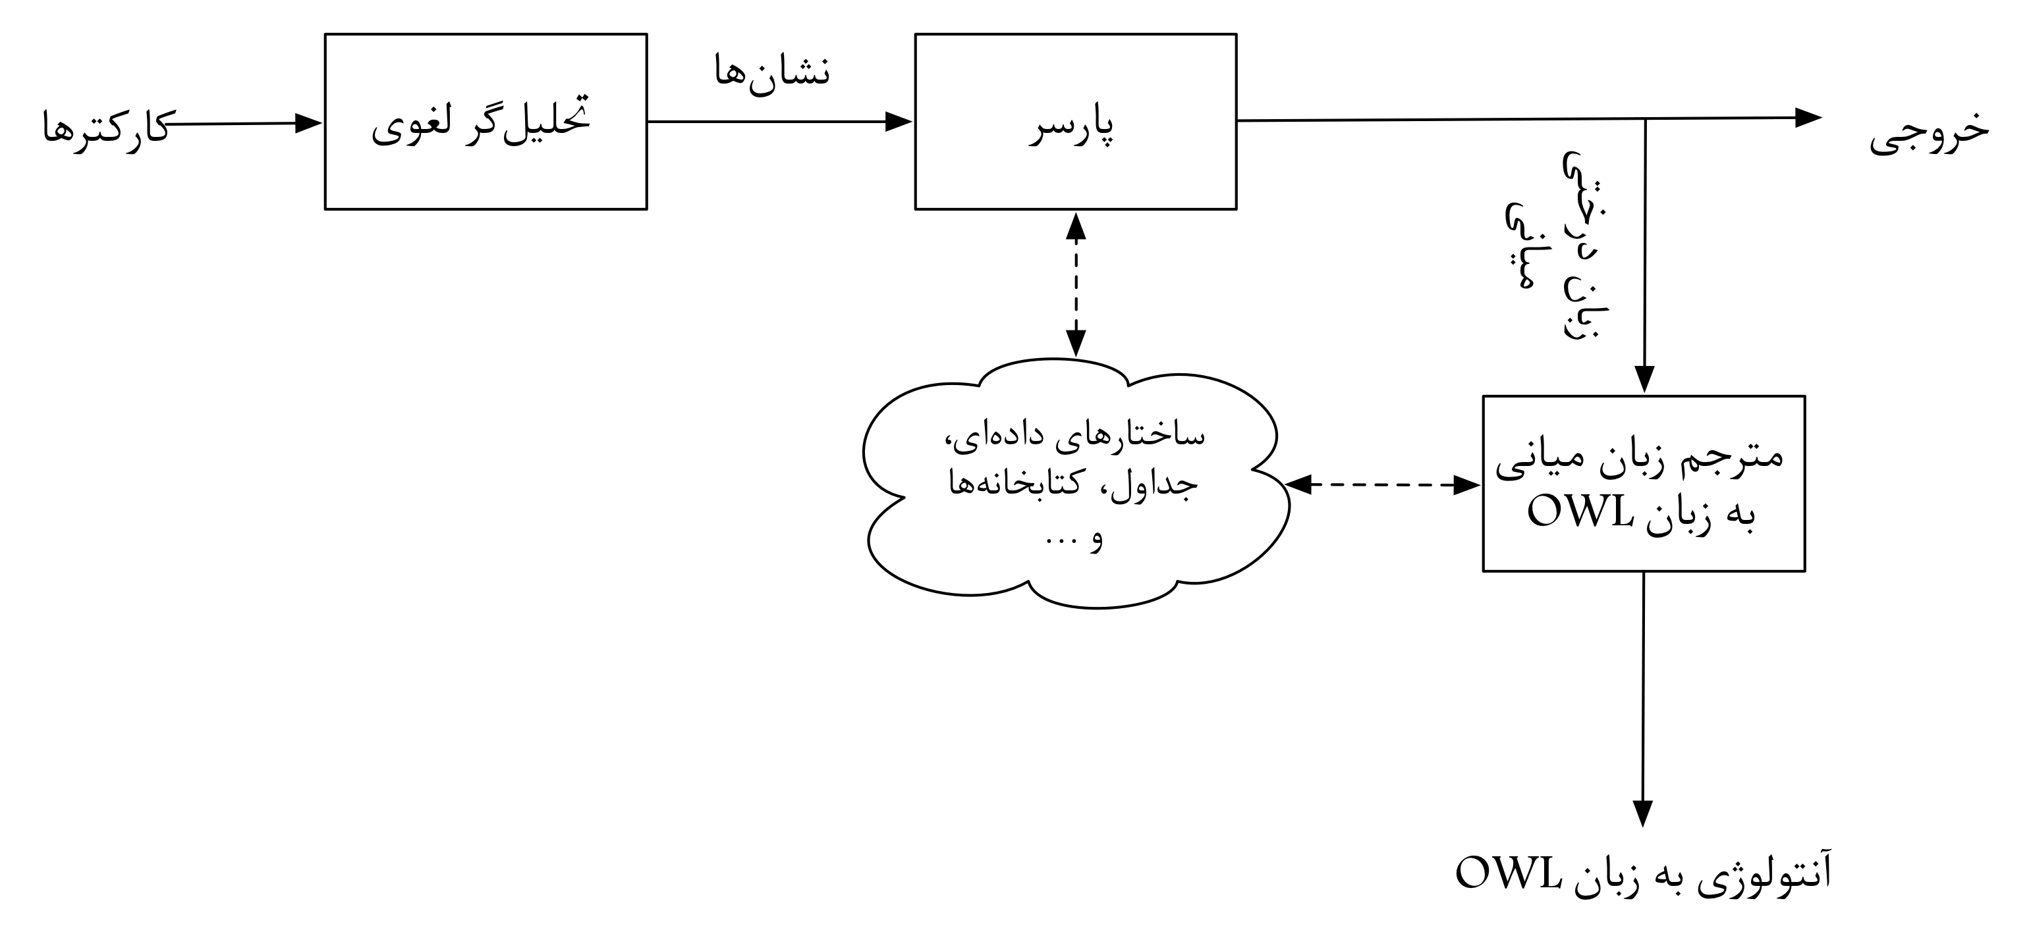
- جریان داده‌ای مترجم

فرم میانی معمولا ساختار داده‌ای درختی، معروف به درخت انتزاعی نحوی است و نمونه‌ی تحلیل شده و با معنی از ورودی است. در هر فاز اطلاعات بیشتری جمع‌آوری می‌شود یا محاسبات بیشتری صورت می‌پذیرد. فاز نهایی که ساتع‌کننده نامیده می‌شود، در نهایت خروجی را با استفاده از تمام ساختارهای داده‌ای و محاسبات فازهای قبلی تولید و به کاربر ارائه می‌دهد.
شکل جریان داده‌ای کلی یک مترجم که کاراکترها را به عنوان ورودی می‌پذیرد و خروجی را تولید می‌کند نمایش می‌دهد. تحلیل‌گر لغوی، یا لِکسِر، رشته‌ی ورودی را به نشان‌ها تقسیم می‌کند. پارسر با رشته‌ی نشان‌ها تغذیه شده و سعی می‌کند ساختار جمله‌ها را تشخیص دهد. ساده‌ترین مترجم‌ها بعد از مرحله دستوراتی که خروجی را به کاربر ارائه می‌دهد اجرا می‌کنند (با در نظر نگرفتن هر مرحله‌ی دیگری در ادامه‌ی آن).
نوع دیگری از مترجم‌های ساده فقط یک ساختار داده‌ای داخلی می‌سازند-در حقیقت خروجی را به کاربر ارائه نمی‌دهد. یک فایل پیکربندی‌خوان بهترین مثال از این نوع مترجم‌هاست. مترجم‌های پیچیده‌تر از پارسر برای ساخت ASTها استفاده می‌کنند. چندین پارسر درختی (گردش بر روی درخت به صورت عمق-نخست) سپس بر روی ASTها عملیات انجام داده، دیگر ساختارهای داده‌ای و اطلاعات مورد نیاز برای فازهای دیگر استخراج می‌کنند. هم‌چنین با اینکه در شکل بالا نشان داده نشده، فاز نهایی تولید خروجی می‌تواند از قالب‌ها برای تولیپ خروجی به صورت متون ساختارمند استفاده کند.
یک قالب به صورت متن است که سوراخ‌های در آن وجود دارد که تولیدکننده‌ی خروجی آن‌ها را با مقادیر مناسب پُر می‌کند. این سوراخ‌ها می‌توانند به صورت عبارات و دستوراتی که بر روی مقدایر داده‌ای رسیده عملیات انجام می‌دهند باشند. انتلر رسما با موتور StringTemplate برای ساخت ساده‌تر تولیدکننده‌های خروجی یک‌پارچه شده است (برای اطلاعات بیشتر به فصل ۹، تولید متون ساختارمند با قالب‌ها و گرامرها مراجعه کنید).
StringTemplate نیز یک زبان دامنه-خاص برای تولید متون ساختارمند از ساختارهای داده‌ای داخلی‌ای است، که با گرامر خروجی تولید می‌گردد. ویژگی‌های آن شامل ارث‌بری گروهی قالب، چندریختی قالب‌ها، ارزیابی lazy، عملیات بازگشتی، مرتب‌سازی خروجی و نوشتار جدید برای قالب‌ها و منطقه‌های قالب‌هاست. مجموعه ویژگی‌های StringTemplate برای حل مسائل واقعی پیش‌آمده در سیستم‌های پیچیده است. در حقیقت انتلر از StringTemplate استفاده‌ی فراوانی برای ترجمه‌ی گرامرها به تشخیص‌دهنده‌های قابل اجرا می‌کند. هر زبان هدف انتلر تنها یک مجموعه از قالب‌ها است و توسط تولیدکننده‌ی کُد داخلی انتلر برای مراحل بعدی استفاده می‌شود.

    - آنتولوژی اولیه
برای شروع به کار مترجم از یک آنتولوژی ساده به عنوان هسته‌ی اولیه استفاده شده است. نرم‌افزار مترجم با بررسی این آنتولوژی، برای هر یک از مفاهیم و روابط کشف‌شده در منبع ورودی، مکان‌یابی می‌کند. در نتیجه این آنتولوژی در طول عمل ترجمه گسترش می‌یابد. در این پروژه از دو آنتولوژی پایه‌ی متفاوت استفاده شد و برای هر یک جداگانه عمل ترجمه صورت گرفت. آنتولوژی نخست براساس مفاهیم پایه در دامنه‌ی حملات، و آنتولوژی بعدی براساس مفاهیم پایه در منابع استاندارد مانند Capec ساخته شد. در ادامه به مفاهیم و روابط موجود در این آنتولوژی‌ها و چگونگی گسترش براساس آن‌ها می‌پردازیم.
    - آنتولوژی پایه مبتنی بر مفاهیم اولیه‌ی حملات
شکل زیر نشان‌دهنده‌ی آنتولوژی پایه‌ای است که براساس مفاهیم اولیه و ساده‌ی حملات، به صورت دستی ساخته شد. از این آنتولوژی پایه به عنوان هسته برای ساخت خودکار آنتولوژی برزگ‌تر استفاده می‌شود.

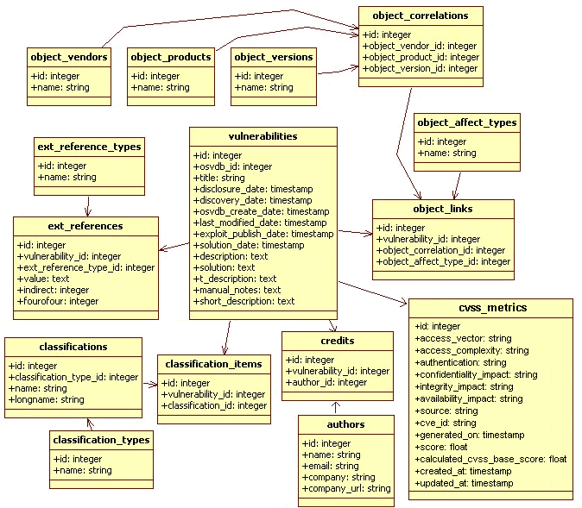
- مفاهیم و روابط آنتولوژی پایه، مبتنی بر مفاهیم ساده‌ی حملات
    - منبع Capec
به عنوان ورودی نرم‌افزار مترجم از یک منبع نیمه‌ساختاریافته به نام Capec استفاده شده است. این منبع شامل نام حملات، توصیف آن‌ها به زبان طبیعی و دیگر اطلاعات مرتبط به هر حمله برای زبان طبیعی است. در ادامه کلاس‌های اصلی مورد استفاده در آنتولوژی CapecDefinitions (مجموعا 17 کلاس پایه) که به عنوان پایه برای تولید پایگاه دانش نهایی مورد استفاده قرار می‌گیرد ارائه و هر کدام توصیف می‌شوند [16].
- کلاس Capec Definition: مفهوم کلی برای دربرگیری مفاهیم مرتبط با Capec.
- کلاس AccuracyPercentage: درصد دقت مرتبط به عناصر امنیتی مورد استفاده در یک Review که برای تشخیص سازگاری با Capec و نسبت دادن شماره یکتا مورد استفاده قرار گرفت.
- کلاس AttackInstance: یک حمله‌ی مشخص و توصیف‌شده بر روی یک برنامه یا سیستم با هدف قرار دادن آسیب‌پذیری‌ها و ضعف‌های آن‌ها
- کلاس AttackPattern: یک مدل تجریدی از حمله و روش‌های معمول مشاهده شده‌ی آن در دنیای واقعی علیه برنامه‌ها و سیستم‌ها (مانند حملات تزریق SQL، Man-In-The-Middle، Session Hijacking و غیره). یک AttackPattern خاص می‌تواند چندین AttackInstance مختلف مرتبط با خود داشته باشد.
- کلاس Capability: یک ابزار ارزیابی، ابزار تست دینامیک امنیت برنامه کاربردی، ابزار تست نفوذ، چارچوب بهره‌برداری، ابزار مدل‌سازی تهدید، پایگاه داده، وب‌سایت، مشاوره و یا سرویسی که اطلاعاتی در مورد AttackPatternها و AttackInstance‌ها فراهم می‌سازد.
- کلاس‌های Mapping و Map: جزییات ارتباط بین عناصر AttackPattern موجود در Repository و ایتم‌های Capec ای که به آنها مرتبط است.
- کلاس Owner: متولی (شخص یا کمپانی واقعی) که مسئول Capability است.
- کلاس Repository: مجموعه ضمنی یا صریح با عناصری از AttackPattern ها که از یک Capability پشتیبانی می‌کنند. برای نمونه یک پایگاه داده از AttackPatternها، مجموعه AttackInstanceها در یک ابزار DAST، و یا یک وب‌سایت.
- کلاس Review: رویه‌ای که مشخص می‌سازد یک Capability با Capec سازگار است یا خیر.
- کلاس ReviewAthority: نهادی که یک Review را انجام می‌دهد و صلاحیت تعیین وضعیت سازگاری با Capec است. در حال حاضر تنها نهاد موجود برای این کلاس MITRE است.
- کلاس ReviewVersion: ویرایش همراه با تاریخ از Capec که برای تشخیص قابلیت سازگاری یک Capability با Capec مورد استفاده قرار گرفت.
- کلاس SecurityElement:
- کلاس Task
- کلاس Tool
- کلاس User: مصرف‌کننده یا مصرف‌کننده‌ی بالقوه برای یک Capability
- کلاس Vulnerability: هر گونه ضعف در نرم افزار است که می تواند باعث سوء استفاده از نقض یک سیستم و یا اطلاعات موجود در آن شود.
- کلاس Weakness: هرگونه کمبود یا نقص در کد ، طراحی، معماری یا استفاده از نرم‌افزار که می تواند در عمل تبدیل به یک Vulnerability و یا مقدمه‌ای برای یک Vulnerability شود.

کلاس‌های Vulnerability و Weakness در Capec در ارتباط با منابع CVE و CWE هستند که بر ضعف‌ها و نقاط قابل حمله منابع مناسبی هستند. برای ارتباط این دو منبع و آنتولوژی ساخته‌شده براساس Capec نرم‌افزار مترجم تولیدشده، از هر سه منبع برای ساخت آنتولوژی و بهبود دانش دامنه‌ی حملات استفاده می‌کند.

  - تولید پارسر با آنتلر
برای ترجمه‌ی ساختار Capec که فرمتی نیمه‌ساخت‌یافته دارد، از مدل ساخت کامپایلرها استفاده می‌کنیم و با فرمت Capec به صورت یک زبان‌دامنه‌خاص برخورد خواهیم کرد. در این صورت خروجی ما یک پاسر است که یک رشته از کاراکترها را دریافت می‌کند، و با توجه به گرامر داده‌شده، خروجی را به صورت فرمت دلخواه (که در اینجا فرمت ذخیره‌سازی آنتولوژی است) ذخیره می‌سازد.
از آنتلر برای تولید ابزارهای تحلیل زبان که برای شناخت، بررسی و تبدیل به زبانی دیگر که در گرامر مشخص می‌شود، استفاده می‌شود. انتلر توانایی تولید ابزارهای تحلیل‌گر لغوی، تجزیه‌گر (یا پارسر) و پارسر درختی را دارد. گرامرهای ارائه شده به عنوان ورودی منجر به تولید یکی از این ابزارها (و اغلب دو تای از آنها به صورت همزمان) می‌گردد:

تحلیل‌گر لغوی: این ابزار رشته‌ای از بایت‌ها و کاراکترها را به عنوان ورودی دریافت می‌کند، و با استفاده از دستورات مشخص شده در گرامر، رشته‌ای از نشان‌ها را تولید می‌کند. از این ابزار برای نشانه‌گزاری برخی نشان‌ها و یا حذف کاراکترها و نشان‌های زائد در زبان ورودی (مانند فضای خالی و فاصله‌ها) استفاده نمود.

پارسر: این ابزار رشته‌ای از نشان‌ها را که معمولا با استفاده لکسر تولید می‌شود را منطبق بر عبارات زبان می‌کند. این عمل با استفاده از دستورات (یا الگوهای) مشخص شده در کامپایلر صورت می‌گیرد. قوانین گرامری مورد استفاده در آنتلر به صورت EBNF می‌باشند.

همانطور که گفته شده آنتلر ابزاری برای پیاده‌سازی ابزارهای مرتبط با زبان رسمی، مانند مترجم، کامپایلر، تشخیص‌دهنده و ابزار تحلیلی است. از آنتلر برای کاهش زمان و تلاش صرف‌شده برای پیاده‌سازی نرم‌افزارهای تحلیل زبان استفاده می‌گردد. آنتلر در حقیقت تولیدکننده‌ی کامپایلر یا کامپلرکامپایلر است (همانند Lex یا Flex ، و Yacc یا Bison) و برای تولید کد تشخیص‌دهنده یا آنالیزر و مترجم زبان از روی مشخصات زبان به کار می‌رود. ورودی آنتلر قوانین گرامر زبان، یک توصیف دقیق از ساختار زبان و عملیات معنایی مرتبط با هر نشان یا ساختار است. خروجی آن نیز کد منبع برای ابزار زبانی مورد نظر طراح است. توسعه‌دهندگان نرم‌افزار و برنامه‌نویسان می‌توانند از آنتلر برای پیاده‌سازی زبان‌های مرتبط با یک دامنه‌ی خاص مانند XML و زبان ساختارمند سطح بالاتر مانند OWL یا RDF استفاده کنند. شکل 1-2 معماری کلی نرم‌افزار مترجم منابع نیمه‌ساختاریافته مانند Capec و CWE به پایگاه دانش مرتبط نشان می‌دهد. هم‌چنین همان‌طور که در شکل 2 مشخص است تحلیل‌گر لغوی در ابتدا رشته‌کاراکترهای ورودی را به نشان‌ها تبدیل می‌کند، و در ادامه پارسر با استفاده از این رشته‌ی نشان‌ها، و اجرای دستورات مناسب گرامری برای هر عبارت یافت‌شده، آنتولوژی و پایگاه دانش حملات شبککه را به فرمت OWL/XML را براساس Capec، CWE، CVE و منابع دیگر ایجاد می‌کند.
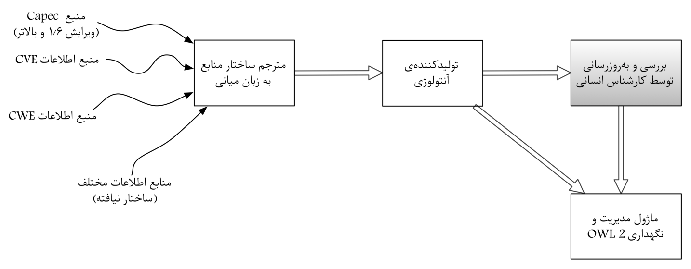
- معماری نرم‌افزار تولیدکننده‌ی نیمه‌خودکار آنتولوژی و پایگاه دانش

شکل 1-3 نیز نشان‌دهنده‌ی گرامر به صورت اتوماتا مورد استفاده در پارسر برای داده‌های موجود در Capec است. در آنتلر از چند کانال برای ارتباط بین تحلیل‌گر لغوی و پارسر جهت ارسال نشان‌های استخراجی استفاده می‌شود. یکی از این کانال‌ها کانال Hidden است که در حقیقت ارسال از طریق آن به از دید پارسر مخفی می‌گردد). بخشی از Capec که مورد استفاده در پایگاه دانش قرار نمی‌گیرد از طریق کانال Hidden آنتلر به مرحله‌های بعدی مترجم ارسال می‌شود. برای نمونه‌ای از این‌گونه بخش‌ها می‌توان به توضیحات زبان طبیعی مربوط به ساختار ذخیره اطلاعات، منابع مرتبط برای مطالعه بیشتر، کاراکترهای فضای خالی و پیکربندی نام برد.

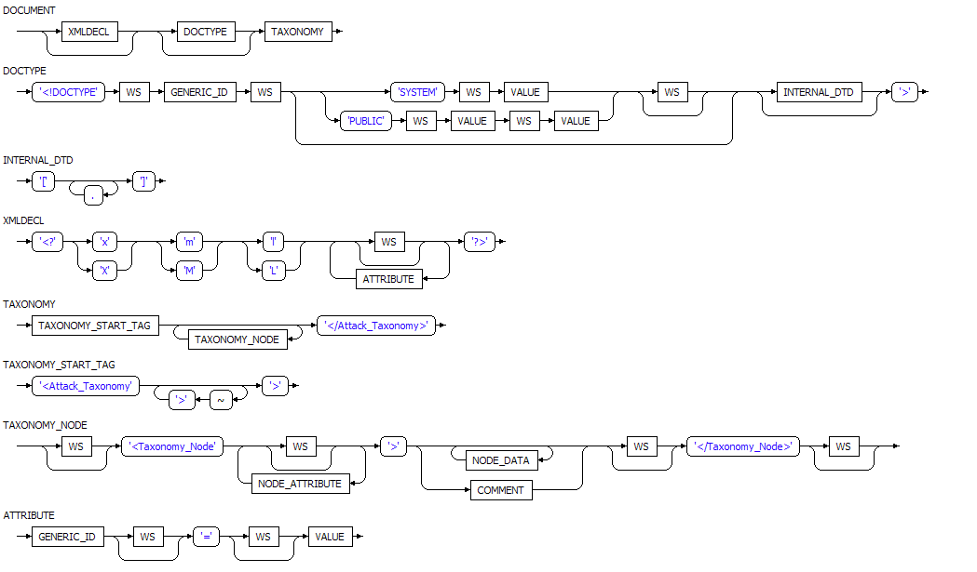
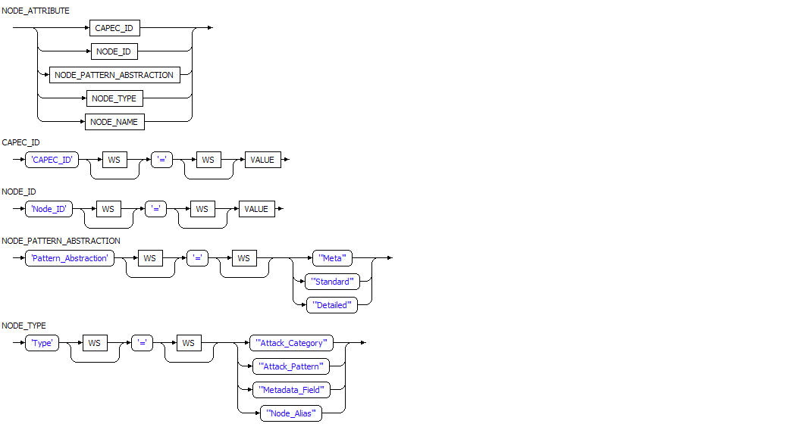
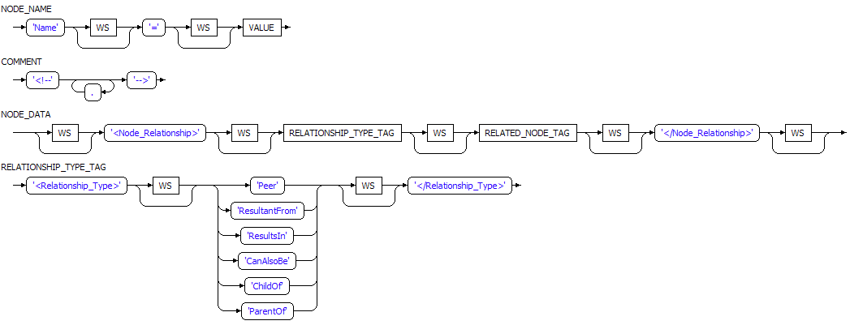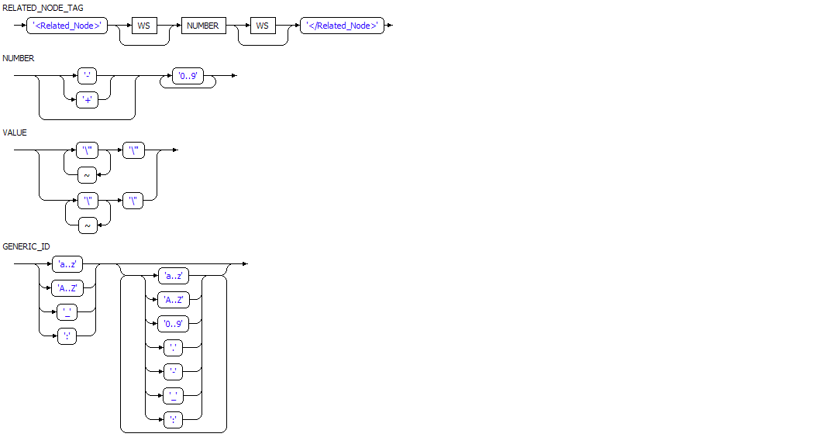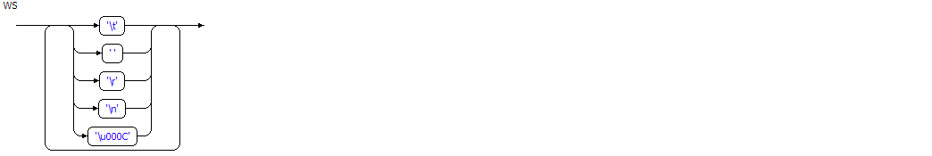
- اتوماتای مترجم برای Capec ویرایش 1.3.2 و پایین‌تر

بخشی از گرامر طراحی‌شده برای نرم افزار پارسر Capec، CWE و CVE و مترجم آنها به پایگاه دانش OWL/XML، در فرمت EBNF آنتلر به شرح زیر است:

DOCUMENT : XMLDECL? DOCTYPE? TAXONOMY;

fragment
DOCTYPE
:
'<!DOCTYPE' WS GENERIC_ID WS
(
(
'SYSTEM' WS VALUE
| 'PUBLIC' WS VALUE WS VALUE
)
(WS)?
)?
(INTERNAL_DTD)? '>'
;

fragment
INTERNAL_DTD
:
'[' (options {greedy=false;}: .)* ']'
;

fragment
XMLDECL
:
'<?'
( 'x' | 'X' )
( 'm' | 'M' )
( 'l' | 'L' )
WS? (ATTRIBUTE WS?)* '?>'
;

fragment
TAXONOMY
:
TAXONOMY_START_TAG (tt=TAXONOMY_NODE)* '</Attack_Taxonomy>'
;

fragment
TAXONOMY_START_TAG
:
'<Attack_Taxonomy' (~'>')* '>'
;

fragment
TAXONOMY_NODE returns [TaxonomyNode node]
:

{
$node = new TaxonomyNode();
}
WS? '<Taxonomy_Node' WS? (NODE_ATTRIBUTE WS?)* '>'
(
(data=NODE_DATA
{
$node.data = "test";
})*
| COMMENT
)
WS? '</Taxonomy_Node>' WS?
;

fragment
ATTRIBUTE
:
name=GENERIC_ID WS? '=' WS? value=VALUE
{

}
;

fragment
NODE_ATTRIBUTE
:
CAPEC_ID
| NODE_ID
| NODE_PATTERN_ABSTRACTION
| NODE_TYPE
| NODE_NAME
;

fragment
CAPEC_ID
:
'CAPEC_ID' WS? '=' WS? value=VALUE
;

fragment
NODE_ID
:
'Node_ID' WS? '=' WS? value=VALUE
;

fragment
NODE_PATTERN_ABSTRACTION
:
'Pattern_Abstraction' WS? '=' WS?
(
'"Meta"'
| '"Standard"'
| '"Detailed"'
)
;

fragment
NODE_TYPE
:
'Type' WS? '=' WS?
(
'"Attack_Category"'
| '"Attack_Pattern"'
| '"Metadata_Field"'
| '"Node_Alias"'
)
;

fragment
NODE_NAME
:
'Name' WS? '=' WS? value=VALUE
;

fragment
COMMENT
:
'<!--' (options {greedy=false;}: .)* '-->'
;

fragment
NODE_DATA
:
WS? '<Node_Relationship>' (WS? RELATIONSHIP_TYPE_TAG WS? RELATED_NODE_TAG WS?) '</Node_Relationship>' WS?
;

fragment
RELATIONSHIP_TYPE_TAG
: '<Relationship_Type>' WS?
( 'Peer'
| 'ResultantFrom'
| 'ResultsIn'
| 'CanAlsoBe'
| 'ChildOf'
| 'ParentOf'
) WS? '</Relationship_Type>'
;

fragment
RELATED_NODE_TAG
:
'<Related_Node>' WS? NUMBER WS? '</Related_Node>'
;

fragment
NUMBER
:
( '-' | '+' )?
( '0'..'9' )+
;

fragment
VALUE
:
(
'\"' (~'\"')* '\"'
| '\'' (~'\'')* '\''
)
;

fragment
GENERIC_ID
:
(
'a'..'z'
| 'A'..'Z'
| '_'
| ':'
)
( options {greedy=true;}: 'a'..'z'
| 'A'..'Z'
| '0'..'9'
| '.'
| '-'
| '_'
| ':'
)*
;

WS
:
(
'\t'
| ' '
| '\r'
| '\n'
| '\u000C'
)+

{
$channel = HIDDEN;
}
;

  - مشکلات معمول در طراحی آنتولوژی
در هنگام تولید و مهندسی آنتولوژی به خصوص تولید خودکار آن از اطلاعات نیمه‌ساختارمند (مانند Capec، CWE و CVE) به خطاها و مشکلات معمولی برخواهیم خورد. از این خطاها که ساختار آنتولوژی را متناقض می‌سازند می‌توان به موراد زیر اشاره نمود:
1- محدودیت و تحمیل بیش از حد برای دامنه‌ی ویژگی‌های کلاس‌ها و روابط آنتولوژی
2- تعبیر نادرست از ویژگی‌ها تابعی در آنتولوژی و استفاده و عدم‌استفاده‌ی نابه‌جا از آن‌ها
3- توصیف کلاس‌های مرتبط با Capec تنها با اتکا به خروجی مترجم خوردکار و بدون بررسی و تغییر توسط کارشناس انسانی که منجر به مشکلات زیر می‌گردد:
a. استفاده نامناسب از disjoint برای کلاس‌های حملات متفاوت
b. استفاده نادرست از ویژگی اشتراک در کلاس‌های حملات آنتولوژی
c. تعریف محدودیت‌هایی که معنی خاصی با توجه به ساختار آنتولوژی، کلاس‌ها و روابط موجود در آن نمی‌دهند.
d. تقسیم حملات در کلاس‌های بالا توسط زیرکلاس‌ها

یک ساختار مناسب و مورد قبول طبقه‌بندی آنتولوژی تولیدی دارای ویژگی‌های زیر است:
1- یک‌پارچه
2- جامع در دامنه‌ی مورد بحث
3- قطعی
4- یک‌نواخت

- بازنمایی و استنتاج
برای دستیابی و ذخیره‌سازی اطلاعات دانش از سه مدل استفاده می‌شود:
- مدل سلسله‌مراتبی: که اطلاعات به صورت سلسله‌مراتب پدر و فرزندی مرتب می‌شوند، همانند فرمت xml.
- مدل رابطه‌ای: که داده‌ها در جداولی قرار دارند و این جداول با یک‌دیگر مرتبط هستند مانند پایگاه‌های داده‌ی مبتنی بر SQL.
- مدل گراف: که اطلاعات به صورت گراف جهت‌دار ذخیره و نمایش داده می‌شوند، و هر دو عضو این گراف که مفاهیم را نشان می‌دهد می‌توانند تحت رابطه‌ای با هم مرتبط باشند[14].

این فصل به بررسی روش‌های مختلف ذخیره‌سازی، دسترسی و نمایش مدل گرافی از اطلاعات می‌پردازند. در این فصل بعد از بررسی روش‌های نمایش دانش توسط زبان‌هایی مانند OWL به مطالعه ویژگی‌های خاص پایگاه دانش مبتنی بر OWL و RDF که در استنتاج دانش کاربرد دارد می‌پردازیم.
یکی از فواید اصلی ساخت برنامه‌های مبتنی بر آنتولوژی استفاده از استنتاج‌گر برای استخراج حقایق بیشتری درباره‌ی دامنه‌ی مورد نظر است. برای نمونه این عبارت که "دیوید یک ماهی است" منجر به استنتاج "دیوید یک حیوان است" خواهد شد. مدل‌های مختلفی از استنتاج‌گرها وجود دارد، و الگوریتم‌های بسیاری نیز برای استنتاج موجود است. کتابخانه‌ی Jena که در این پروژه استفاده شده است، امکان دسترسی و استفاده از استنتاج‌گرهای فراوانی را به کمک واسط برنامه‌نویسی استنتاج برای کاربر فراهم می‌سازد.
در نرم‌افزار تولید‌شده‌ی مترجم، ابتدا اطلاعات و دانش استخراج‌شده از منابع به یک فرمت میانی به صورت یک گراف تبدیل شده و سپس با استفاده از کتابخانه‌های Jena و owlapi به فرمت‌های استاندارد برای ذخیره‌سازی و بازنمایی تبدیل می‌شوند. ذخیره‌سازی به زبان میانی که در پارسر صورت می‌گیرد، در حقیقت یک بازنمایی از یک گراف جهت‌دار، گره‌ها و روابط بین گره‌ها است. کلاس‌های ساخته‌شده برای این منظور عبارتند از:
- کلاس Graph: این کلاس برای دسترسی کلی به تمام مفاهیم و دانش موجود در یک مدل گراف از اطلاعات و دانش است. این کلاس شامل تمام مفاهیم و روابط استخراج شده است.
- کلاس GraphNode: بازنمایی یک مفهوم و شامل تمام اطلاعات استخراجی برای یک مفهوم (در این آنتولوژی شامل مفاهیمی مانند حمله، موجودیت‌های مرتبط با حمله، ضعف یک سیستم و ...) می‌شود. این کلاس شامل شی‌هایی است که در کلاس Graph قرار می‌گیرند.
- کلاس GraphRelation: این کلاس با داشتن دو فیلد دامنه و بُرد نشان‌دهندی یک رابطه بین دو کلاس GraphNode است. این کلاس هم‌چنین شامل محدویت‌های اعمال شده بر روی رابطه‌ی بین دو مفهوم مانند کاردینالیتی نیز است.
در قسمت دوم زبان میانی به کمک کتابخانه‌های پرکاربرد و استاندارد برای آنتولوژی‌ها و وب معنایی یعنی Jena تحت نظارت آپاچی فاندیشن و owlapi که کتاب‌خانه‌ای استاندارد برای پیاده‌سازی نرم‌افارهای مبتنی بر OWL است. یک ویژگی اصلی کتاب‌خانه‌ی Jena ساخت مدل جدیدی از RDF است، که شامل جملات سه‌جزیی اصلی موجود در آنتولوژی، و هم‌چنین جملات منتج شده از استنتاج بر روی آنتولوژی است. این مدل توسعه‌یافته هم‌چنان با مدل‌های Jena مطابقت دارد و می‌تواند در هر جایی که مدلی غیر-استنتاجی باید مورد استفاده قرار گیرد، استفاده شود. واسط برنامه‌نویسی آنتولوژی Jena نیز توانایی‌های فراوانی از جمله دسترسی مشابه به آنتولوژی‌های مختلف با مدل‌های زبانی و ذخیره‌سازی مختلف، و استنتاج‌گر متفاوت تنها با تعیین آن در زمان ساخت شی OntModel فراهم می‌سازد.

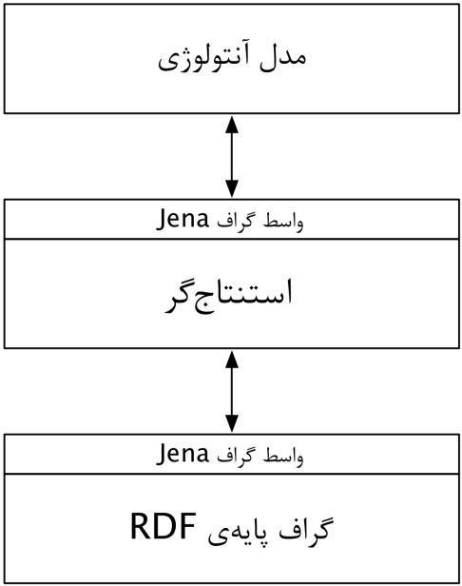
- معماری Graph برای یک‌پارچه‌سازی دسترسی

شی Graph یک واسط داخلی Jena برای پشتیبانی از مجموعه‌ای از جملات سه‌جزیی RDF است. عبارت مورد استفاده در بخش‌های مختلف که می‌تواند از یک آنتولوژی خوانده شود، در گراف پایه نگه‌داری می‌شود. استنتاج‌گر یا موتور استنتاج می‌توانند از محتویات این گراف پایه و قوانین نحوی زبان برای نمایش مجموعه‌ای کامل از جملات سه‌جزیی پایه و مشتق شده استفاده کنند. این روش استفاده از واسط Graph به جای بازنمایی اصلی اجازه می‌دهد آنتولوژی را بدون استفاده از استنتاج‌گر بسازیم و در صورت نیاز استنتاج‌گر مورد نظر را به آن اضافه کنیم.هم‌چنین این روش بازنمایی آنتولوژی و ارتباطات با استفاده از Graph در Jena اجازه‌ی نگهداری گراف پایه و آنتولوژی در حافظه‌ی اصلی، یک پایگاه داده و دیگر روش‌های ذخیره‌سازی ساختار‌یافته را می‌دهد. نکته‌ی مهم استفاده از Graph با توجه به تفاوت این روش‌های ذخیره‌سازی و روش‌های مختلف استنتاج، عدم تغییر عملیات بر روی آنتولوژی است.
استنتاج در OWL (منطق توصیفی) بر مبنای چیزی است که به آن فرضیات دنیای باز می‌گویند. این نوع استنتاج معمولا به نام استنتاج دنیای باز شناخته می‌شود. فرضیات دنیای باز به این معنی است که ما نمی‌توانیم فرض کنیم چیزی وجود ندارد، تا هنگامی که دقیقا عدم وجود آن اعلام شود. این به معنی آن است که اگر چیزی true اعلام نشد، نمی‌توان آن را false در نظر گرفت، و تنها فرضی که می‌توان کرد این است که دانش مرتبط با این تصمیم‌گیری هنوز به پایگاه دانش اضافه نشده است.

  - کتابخانه‌های مورد استفاده
تحقیقات بر روی وب معنایی و مدیریت دانش بر روی تعریف یک مجموعه‌ی زبان‌ها به صورت سلسله مراتبی تمرکز کرده است. این زبان‌ها سپس می‌توانند برای نمایش و استفاده از متادیتا و دانش استفاده شوند. این زبان‌ها مکانیزم ساده‌ای برای نمایش اطلاعات معنایی مورد نیاز برای تحلیل و مدیریت دانش و استفاده در وب معنایی فراهم می‌سازند. شکل 4 این سلسله مراتب و قابلیت‌هایی که هر کدام از این زبان‌ها فراهم می‌سازند را نمایش می‌دهد. ادامه‌ی این فصل به صورت جزیی‌تر به بررسی این زبان‌ها، امکانات و محدودیت‌های هر یک می‌پردازد.

    - کتاب‌خانه‌ی owlapi
همان‌طور که اشاره شده، مترجم تولید شده در ابتدا از یک فرمت اختیاری میانی برای ذخیره‌سازی دانش استخراجی از منابع نیمه‌ساختاریافته استفاده می‌کند. از زبان میانی ارائه شده می‌توان برای تولید آنتولوژی و پایگاه دانش خروجی به چند زبان و فرمت متفاوت استفاده نمود. هر زبان و فرمت قابلیت متفاوتی را با توجه به نیاز کاربر فراهم می‌سازد. استفاده از استنتاج‌گر و روش مدل‌سازی و استخراج دانش در این پروژه منجر به استفاده از فرمت OWL/XML شده است که قابلیت استنتاج و پیش‌بینی بالایی به کاربر می‌دهد. با توجه به انتخاب فرمت OWL/XML برای ذخیره‌سازی دانش، از کتابخانه‌ی منبع‌بازی به نام owlapi برای مدیریت و تولید فایل‌ها به فرمت OWL/XML استفاده شده است. از این کتابخانه برای تولید بخشی از نرم‌افزار مترجم (که توسط پارسر تولیدشده شده با آنتلر مدیریت می‌شود) کمک گرفته شده است.
owlapi یک واسط برنامه‌نویسی به زبان جاوا و یک پیاده‌سازی مرجع برای مدیریت، نگهداری و مرتب‌سازی آنتولوژی‌های OWL است. این کتابخانه‌ی منبع‌باز (تحت لیسانس LGPL) قابلیت‌های مختلفی از جمله دسترسی به آنتولوژی‌ها به فرمت OWL 2 را فراهم می‌سازد. قابلیت‌های اصلی این کتابخانه عبارتند از:
- واسط برنامه‌نویسی کاربردی برای OWL 2 و پیاده‌سازی بهینه‌ی مرجع مستقر در حافظه
- پارسر و تولیدکننده‌ی RDF/XML
- پارسر و تولیدکننده‌ی OWL/XML
- پارسر و تولیدکننده‌ی OWL Functional Syntax
- پارسر و تولیدکننده‌ی Turtle
- پارسر KRSS
- پارسر فرمت فایل مسطح OBO
- واسط استنتاج‌گر برای کار با استنتاج‌گرهایی مانند FaCT++، HermiT، Pellet و Racer.

    - کتاب‌خانه‌ی Jena
هسته‌ی مرکزی Jena اطلاعات را به صورت جملات سه‌جزیی RDF در گراف‌های جهت‌دار ذخیره می‌سازد، و به توسعه‌دهندگان نرم‌افزار اجازه‌ی افزودن، حذف، مدیریت، ذخیره‌سازی و انتشار اطلاعات را می‌دهد. کتاب‌خانه‌ی Jena از چند زیرسیستم اصلی تشکیل شده است که به کمک واسطه‌های مشخصی به هم متصل شده‌اند. معماری کتاب‌خانه‌ی Jena در شکل 4 تصویر شده است. در مجموع امکاناتی که Jena فراهم می‌کند شامل موارد زیر است:
- یک واسط برنامه‌نویسی برای خواندن، پردازش و نوشتن داده‌های RDF در فرمت‌های XML، N-Triples و Turtle.
- یک واسط برنامه‌نویسی برای مدیریت آنتولوژی‌های RDFS و OWL.
- یک موتور استنتاج مبتنی بر قوانین برای استنتاج با منابع داده‌ی RDF و OWL.
- نگهداری و ذخیره‌سازی بهینه‌ی تعداد زیادی جملات سه‌جزیی RDF بر روی دیسک.
- یک موتور پرسش‌و‌پاسخ منطبق بر آخرین خصوصیات SPARQL.
- سرورهایی برای انتشار داده‌های RDF برای دیگر برنامه‌های کاربردی به وسیله‌ی پروتکل‌های مختلف از جمله SPARQL.

    - معماری Jena
جملات سه‌جزیی و گراف‌های RDF و اجزا اصلی آن‌ها به وسیله‌ی واسط برنامه‌نویسی RDF در Jena قابل دسترسی هستند. تجریدسازی معمول در اینجا شامل کلاس‌های 1) Resource که نماینده‌ی یک منبع RDF (چه با URI نام‌گذاری شده باشد یا خیر)، 2)Literal برا مقادیر داده‌ای (عدد، رشته، تاریخ‌ها و غیره)، 3)Statement که نمایش‌دهنده‌ی یک جمله‌ی سه‌جزیی RDF است و 4)Model که نشان‌دهنده‌ی تمام گراف است. واسط برنامه‌نویسی RDF مکانیزم‌های ساده‌ای برای افزودن و حذف جملات سه‌جزیی به/از گراف، و یافتن جمله‌ای سه‌جزیی که با یک الگوی خاص مطابقت می‌کند، فراهم می‌سازد. هم‌چنین می‌توان به خواندن RDF از منابع خارجی مانند فایل یا آدرس اینترنتی، و مرتب سازی یک گراف به صورت متن با فرمت مناسب اشاره نمود. هم خروجی و هم ورودی Jena از فرمت‌ها به زبان‌های مختلف RDF پشتیبانی می‌کنند.
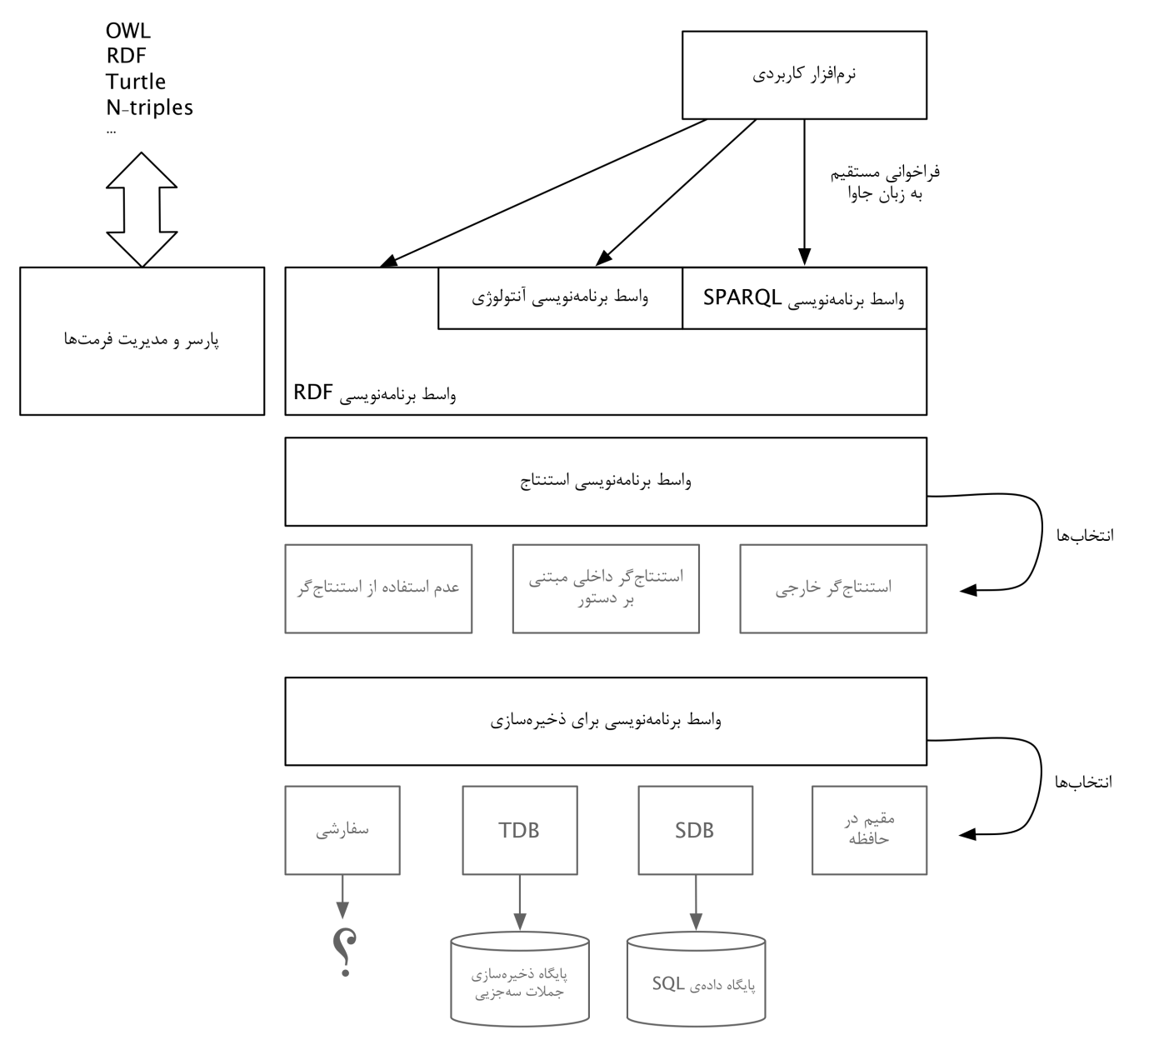
- معماری کتابخانه‌ی Jena

  - ذخیره‌سازی آنتولوژی
برای مدل‌سازی داده روش‌های فراوانی وجود دارد. هر یک از این روش‌ها برای کاربرد خاصی مورد استفاده قرار می‌گیرد. جدول زیر نشان‌دهنده‌ی بعضی از پرکاربردترین روش‌های مدل‌سازی داده است.
- روش‌های مدل‌سازی داده
مدل | نمونه‌ی فرمت | داده | فراداده | شناسه | فرمت پرس‌وجو | فرمت معنا
مرتب‌سازی اشیا | مرتب‌سازی اشیا در  .NET CLR | مقادیر ویژگی‌های اشیاء | نام ویژگی‌های اشیاء | نام فایل و ... | LINQ | ندارد
رابطه‌ای | MS SQL, Oracle, MySQL | مقادیر سلول‌های جدول | توصیفات ستون‌های جدول | ستون کلیدی اولیه | SQL | ندارد
سلسله‌مراتبی | XML | مقادیر تگ‌ها/ویژگی‌ها | RDFS/OWL | ویژگی کلیدی اولیه و ... | XPath | ندارد
گراف | RDF/XML, Turtle | RDF | RDFS/OWL | URI | SPARQL | با استفاده از OWL و RDFS

همان‌طور که در بالا گفته شد، زبان‌های آنتولوژی مختلفی برای بازنمایی آنتولوژی و ذخیره‌سازی آن وجود دارند. این زبان‌ها بازه‌ی گسترده‌ای از توصیف‌کننده‌ترین حالت مانند OWL Full شروع، و تا ضعیف‌ترین آن‌ها مانند RDFS را شامل می‌شوند. با استفاده از واسط برنامه‌نویسی فراهم شده، هدف ما ارائه‌ی روشی مستقل از زبان برای بازنمای و استفاده از آن به عنوان زبان میانی است. با استفاده از این زبان میانی و کتابخانه‌های Jena و owlapi می‌توان فرمت‌های مختلف به زبان‌های مختلف را فراهم نمود.
واسط برنامه‌نویسی و سرویس‌های فراهم شده برای دسترسی به آنتولوژی‌ها در Jena مستقل از زبان است و نام کلاس‌های جاوای مورد استفاده وابستگی به زبان‌های آنتولوژی زیرین آن ندارد. برای نمونه، کلاس جاوای OntClass می‌تواند نشان‌دهنده‌ی یک کلاس در آنتولوژی به زبان OWL، یک کلاس RDFS و یا یک کلاس DAML باشد. برای نشان دادن تفاوت‌های مابین نمایش‌های مختلف، هر زبان آنتولوژی دارای یک پروفایل است که شامل لیستی از ساختارهای ممکن و نام‌های کلاس‌ها و ویژگی‌ها برای آن زبان است. بنابراین در پروفایل DAML، شناسه‌ی یکتا برای ویژگی شی‌ای برابر با daml:ObjectProperty (خلاصه‌ی http://www.daml.org/2001/03/daml+oil#ObjectProperty) است، و در پروفایل OWL این مقدار برابر با owl:ObjectProperty (خلاصه‌ی http://www.w3.org/2002/07/owl#ObjectProperty) و در پروفایل RDFS این مقدار برابر با null است چرا که RDFS از ویژگی‌های شی‌ای حمایت نمی‌کند.
پروفایل زبان محدود به یک مدل آنتولوژی (ontology model) می‌شود که ویرایش گسترش‌یافته از کلاس Model در Jena است. کلاس Model اجازه‌ی دسترسی به توصیفات در یک مجموعه از داده‌های RDF را می‌دهد. کلاس OntModel این ویژگی را با پشتیبانی از ساختارهایی که انتظار می‌رود در یک آنتولوژی باشد، گسترش می‌دهد. این ساختارها شامل کلاس‌ها (در یک سلسله‌مراتب کلاسی)، ویژگی‌ها (در یک سلسله‌مراتب ویژگی‌ها) و نمونه‌های منفرد است.
هنگام کار با یک آنتولوژی با استفاده از کتاب‌خانه‌ی Jena، همه‌ی اطلاعات و دانش‌ها به صورت جملات سه‌جزیی RDF تبدیل می‌شوند (که به عنوان کلاس Statement قابل دسترسی است)، و به صورت مدل RDF ذخیره می‌شوند. واسط برنامه‌نویسی آنتولوژی در Jena بازنمایی RDF آنتولوژی‌ها را تغییر نمی‌دهد، بلکه کلاس‌ها و متودهای ساده و یک‌نواختی برای همه‌ی آنتولوژی‌ها فراهم می‌سازد تا پیاده‌سازی نرم‌افزارهایی که از آنتولوژی زیرین استفاده می‌کنند ساده‌تر گردد. در ادامه فرمت‌های ذخیره‌سازی معروف آنتولوژی که در این پروژه مورد مطالعه و استفاده قرار گرفت بررسی می‌شوند. البته ذکر این نکته ضرورت دارد که با توجه به استفاده از کتابخانه‌های Jena و owlapi برای مدیریت دسترسی به آنتولوژی‌ها ذخیره‌سازی آنتولوژی اهمیت چندانی در ساخت آنتولوژی نداشته است. چراکه به راحتی می‌توان با توابع فراهم شده، این زبان‌ها را به یک‌دیگر تبدیل نمود.

    - زبان DAML+OIL
از آنجایی که کنسرسیوم W3C برای طراحی OWL از DAML+OIL به عنوان طراحی پایه استفاده نمود، این فرمت بسیار مشابه OWL Full می‌باشد. قدرت بیان DAML+OIL قابل مقایسه با OWL است. این فرمت در حال حاظر استفاده نمی‌شود، و توصیه شده است تا از زبان OWL به جای آن استفاده شود. در ادامه به بررسی زبان OWL و ویژگی‌هایی که ذخیره‌سازی OWL به ما جهت دسترسی و استنتاج می‌دهد می‌پردازیم.

    - زبان OWL
فرمت RDF به تنهایی قابلیت بازنمایی مفهوم را ندارد. این فرمت تنها بستری را فراهم می‌سازد تا به ذخیره و بازنمایی جملات سه‌جزیی شامل فاعل، گزاره و مفعول بپردازیم. در برای نمایش معنا از زبان‌ها و فرمت‌هایی مانند OWL یا RDFS بر روی RDF استفاده می‌کنند. زبان RDF نیز برای ذخیره‌سازی گزاره‌های خود، از فرمت‌های ذخیره‌سازی مانند XML استفاده می‌کنند. باید توجه داشت استفاده از زبان‌های OWL یا RDFS به این دلیل است که زبان‌های سطح پایین‌تر مانند RDF و XML قدرت بازنمایی معنا را ندارند. این ویژگی سلسله‌مراتبی زبان‌ها به ما اجازه می‌دهد در سطوح مختلف به تغییر و توسعه بپردازیم بدون این‌که نیازی به تغییر جنبه‌های دیگر مانند معنا، ذخیره‌سازی و دسترسی باشد.
زبان OWL به طور کلی اجازه‌ی توصیف هر آن‌چه به وسیله‌ی RDFS می‌توان گفت، را دارد. علاوه بر آن، امکانات اضافی فراوانی را هم فراهم می‌سازد. یک ویژگی کلیدی این زبان امکان تعریف کلاس‌ها به روش‌های دلخواه و پیچیده است. برای نمونه در OWL می‌توانیم دو کلاس را disjoint معرفی کنیم، یعنی هیچ عنصر فردی نمی‌تواند هم‌زمان نمونه‌ای از هر دوکلاس فوق باشد. ما می‌توانیم با استفاده از محدودیت‌های قابل تعریف روی کلاس‌ها، دامنه و بر روابط و ویژگی‌های کلاس‌ها ارتباط بین کلاس‌ها را بهتر تعریف کرده و امکان استنتاج بهتری را روی پایگاه دانش فراهم سازیم. ویژگی دیگر OWL امکان توصیف بیشتر ویژگی‌ها در آن است. در RDFS ویژگی‌ها می‌توانند با یک ساختار سلسله‌مراتبی با هم مرتبط باشند. در OWL علاوه بر این روابط سلسله‌مراتبی بین ویژگی‌ها، می‌توان هر ویژگی را به صورت متعدی، متقارن یا تابعی تعریف نمود. هم‌چنین می‌توان یک ویژگی را معکوس یک ویژگی دیگر تعریف کرد.
در OWL همچنین بین ویژگی‌هایی که نمونه‌هایی به عنوان بُرد دارند (منابع در RDF) و ویژگی‌هایی که در بُرد خود مقادیر داده‌ای دارند (literals در RDF) تفاوت قائل می‌شوند. به ترتیب به این ویژگی‌ها، ویژگی‌های اشیاء و ویژگی‌های داده گفته می‌شود. این ویژگی از این جهت اهمیت دارد که در RDF نمی‌توان درباره مقادیر عددی توصیفی ارائه نمود. در نتیجه نمی‌توان گفت "هفت" دارای ویژگی یک عدد اول بودن است. البته می‌توان گفت کلاس اعداد اول شامل هفت است، که این روش نیازمند این است که یک عدد فاعل یک عبارت RDF باشد. در OWL نیز این تفاوت اهمیت دارد که ویژگی‌های اشیاء می‌توانند متعدی یا متقارن باشند.
زبان OWL به سه کلاس نحوی (نوشتاری) تقسیم می‌شود: OWL Lite، OWL DL و OWL Full. نحوه‌ی نوشتاری OWL DL اجازه‌ی برخی ساختارهای مجاز در OWL Full را نمی‌دهد، و OWL Lite نیز همه‌ی محدودیت‌های OWL DL به علاوه‌ی محدودیت‌های اضافی را شامل می‌شود. هدف OWL Lite و OWL DL قابل دنبال‌کردن وظیفه‌ی استنتاج با عبارت موجود در این زیرمجموعه‌های زبانی است. به خصوص زبان OWL DL که با هدف پردازش بهینه به وسیله‌ی استنتاج‌گرهای منطق توصیفی طراحی شده است. زبان OWL Lite نیز به جهت پردازش توسط الگوریتم‌های استنتاج نسبتا ساده ساخته شده است، هر چند متخصصان این فیلد هنوز در موفقیت در رسیدن به هدف این زیرمجموعه زبانی تردید دارند.
با اینکه اسناد استاندارد OWL می‌گویند این زبان مبتنی بر ویژگی‌های RDF است، می‌توان از OWL به عنوان زبانی جداگانه همراه با قوانین مختص به خود استفاده نمود، نه چیزی که بر روی RDF بنا شده است. این نگاه باعث می‌شود از RDF به عنوان زبانی برای مرتب‌سازی و ذخیره استفاده شود، با اینکه در روش مبتنی بر RDF از آن به عنوان پشتیبان جملات سه‌قسمتی در هسته‌ی OWL استفاده می‌شود. با این‌که هر دو دیدگاه تعریف OWL درست است، در معماری نرم‌افزار طراحی شده، از دیدگاه OWL مبتنی بر RDF استفاده می‌شود.
در استاندارد OWL 2 از مخفف‌های خاصی برای فضاهای نام و نهادهای مرتبط با هر یک استفاده شده است. این مخفف‌ها که برای درسترسی پیشوندی، نام گذاری و استفاده مجدد از نهادها در آنتولوژی‌ها کاربرد دارد، در جدول 1-1 ارائه شده‌اند. جدول 1-2 نیز نام‌گذاری متغیرها و معنی هر یک را نشان می‌دهد.
- پیشوندها برای فضاهای نام استاندارد
نام پیشوند | گستره
rdf: | http://www.w3.org/1999/02/22-rdf-syntax-ns#
rdfs: | http://www.w3.org/2000/01/rdf-schema#
owl: | http://www.w3.org/2002/07/owl#
xsd: | http://www.w3.org/2001/XMLSchema#

  - پرس‌و‌جوی دانش با SPARQL
همانند پایگاه‌های داده که از زبان SQL برای پرس‌وجو بر روی اطلاعات آن استفاده می‌شود، در آنتولوژی‌ها نیز برای پرس‌وجوی منطقی از پروتکل SPARQL استفاده می‌شود. زبان SPARQL کمی پیچیده‌تر از زبان‌هایی مانند SQL است. SPARQL با ویرایش 1.1 توسط کنسرسیوم W3C استاندارد شده است. در زیر نمونه‌ای از SPARQL که برای پرس‌وجو استفاده می‌شود را مشاهده می‌کنید:
- نمونه‌ای از کاربرد SPARQL در آنتولوژی حملات
PREFIX attck-ont: <http://www.itrc.ac.ir/id/ontologies/network-attack.owl/>
PREFIX cwe: <http://www.itrc.ac.ir/id/ontologies/cwe.owl/>

SELECT ? WHERE {
?attack a attack-ont:NetworkAttack.
?attack attack-ont:hasId ?attackId.
?attack attck-ont:isRelatedTo cwe:CWE101.
}
ORDER BY ?name
همانند SQL در SPARQL نیز برای انتخاب داده از یک مجموعه‌ی داده‌ای در پرس‌وجو، از عبارت SELECT استفاده می‌شود تا نشان‌دهنده‌ی زیرمجموعه‌ای از داده ورودی باشد که انتخاب می‌شوند. هم‌چنین در SPARQL با استفاده از کلمه‌ی کلیدی WHERE می‌توان الگوی گرافی که باید پاسخ دارا باشد نشان داده می‌شود. یک الگوی گراف در SPARQL متشکل از جملات سه‌جزیی همانند آنچه در RDF موجود است، می‌باشد. هم‌چنین برای نشان داده متغییرها در الگوی گراف یا پرس‌وجو در SPARQL علامت ? را در برابر نام متغییر قرار می‌دهند.
- واسط گرافیکی
واسط کاربری نرم‌افزارهای تولید شده به صورت یک‌پارچه با استفاده از زبان جاوا و کتابخانه‌ی swt اکلیپس برای واسط گرافیکی طراحی و پیاده‌سازی شده است. علت استفاده از جاوا و swt به خاطر قابلیت اجرای خروجی بر روی همه‌ی سیستم‌عامل‌ها بدون تغییر، توانایی استفاده از قابلیت‌های سیستم‌عامل‌ها میزبان در واسط گرافیکی، سادگی یک‌پارچه‌سازی با خروجی مترجم آنتلر، استفاده‌ی آسان از کتابخانه‌های مرتبط با آنتولوژی مانند owlapi و بسیاری از ویژگی‌های دیگر آن‌ها می‌باشد.
در ادامه به معرفی و بررسی چهار واسط گرافیکی اصلی شامل 1) واسط کاربری مترجم Capec، CWE و CVE به آنتولوژی و پایگاه دانش یک‌پارچه، 2) واسط مدیریت و نگهداری آنتولوژی و پایگاه دانش مورد استفاده، 3) واسط استنتاج و پرسش از استنتاج‌گر و 4) واسط نمایش و مدیریت نتایج استخراجی از پایگاه دانش توسط استنتاج‌گر می‌پردازیم.
    - واسط کاربری مترجم
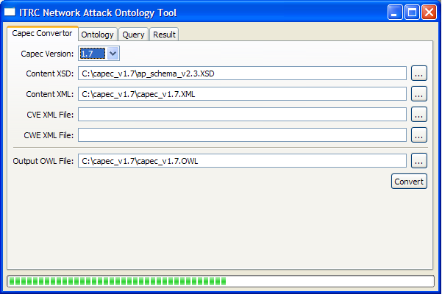
- واسط گرافیکی مترجم Capec

این واسط گرافیکی در حقیقت هدف اصلی نرم‌افزار تولیدی یا قابلیت تبدیل منابع نیمه‌ساختارمند مانند Capec، CWE و CVE به آنتولوژی و پایگاه دانشی با درجه فرمال بودن بالاتر را می‌دهد. از این پایگاه دانش می‌توان برای استنتاج و ارتباط خودکار بین ایجنت‌های مورد استفاده در یک سیستم استفاده نمود. واسط کاربری مترجم با دریافت سه منبع Capec (ویرایش‌های 1.7، 1.6 یا 1.3.2)، CVE و CWE ابتدا پایگاه دانش را به فرمتی میانی تبدیل و سپس به فرمت OWL/XML ذخیره می‌سازد. شکل بالا نشان‌دهنده‌ی این واسط کاربری گرافیکی است.
    - واسط گرافیکی مدیریت آنتولوژی
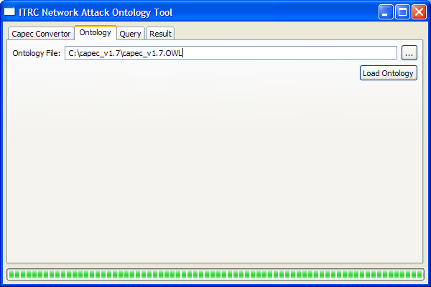
- واسط گرافیکی مدیریت آنتولوژی
    - واسط گرافیکی موتور استنتاج

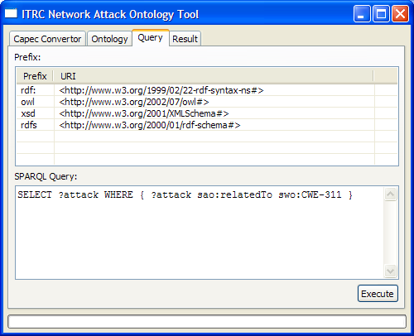
- واسط گرافیکی استنتاج‌گر
این واسط گرافیکی جهت وارد نمودن پرسش‌ها توسط کاربر تهیه شده است و از دو بخش اصلی تشکیل می‌شود. بخش اول پیشوندهاست که معمولا در اکثر پرسش‌ها یکسان است. پیشوندها توسط کلاس پیاده‌سازی‌شده برای مدیریت آنتولوژی (کلاس OntologyManager) از فایل owl استخراج می‌شوند. بخش دوم نیز ورودی پرسش به زبان SPARQL است. در این پرسش می‌توان از پیش‌وندهای تعیین شده نیز استفاده نمود. پرسش در نهایت به ماژول استنتاج‌گر ارسال می‌شود.

پیوست یک: روش نصب
برای پیاده‌سازی ابزارهای موردنظر در این پروژه از زبان برنامه‌نویسی و ماشین مجازی جاوا استفاده گردید. در نتیجه در ابتدا باید از نصب ماشین مجازی جاوا (JRE) ویرایش 1.6 یا بالاتر مطمئن گردید. در صورت نیاز به تغییر و توسعه کدهای این نرم‌افزارها، علاوه بر ماشین مجازی نیاز به ابزار توسعه‌ی جاوا (JDK) ویرایش 1.6 یا بالاتر داریم. برای توسعه این نرم‌افزارها از محیط توسعه‌ی Eclipse و برای توسعه بخش مترجم از ابزار آنتلر ویرایش 3.4 استفاده گردید.
در ادامه روش قدم‌به‌قدم نصب نرم‌افزارهای فراهم شده و اجرای آن‌ها بر روی سیستم‌عامل‌های ویندوز و لینوکس ارائه گردیده است.
قدم 1. نصب ماشین مجازی جاوا: در سیستم‌عامل ویندوز می‌توان از وب‌سایت شرکت اراکل آخرین ویرایش ماشین مجازی جاوا (JRE) را دریافت نمود. در سیستم‌عامل‌های مبتنی بر لینوکس مانند لینوکس دبیان و ابونتو می‌توان از دستور زیر برای نصب OpenJDK استفاده نمود:
> sudo apt-get install default-jdk
قدم 2. اجرای محیط اصلی نرم‌افزار: در سیستم‌عامل‌ها با واسط کاربری گرافیکی با اجرای فایل اجرایی itrc_AttackKB.bat (برای ویندوز) و itrc_AttackKB.sh (برای لینوکس) می‌توان محیط گرافیکی اصلی توصیف شده در گزارش را مشاهده کرد. هم‌چنین می‌توان با استفاده از دستور زیر، محیط گرافیکی را از طریق خط فرمان اجرا نمود. برای سیستم‌عامل ویندوز:
> AttackOntology.bat -ui
و برای سیستم‌عامل لینوکس بعد از تغییر به دایرکتوری bin نرم‌افزار فراهم‌شده با دستور cd، دستور زیر را اجرا می‌کنیم :
> ./AttackOntology.sh -ui
برای استفاده از نرم‌افزارها به صورت غیرگرافیکی (با استفاده از خط فرمان) می‌توان از دستور زیر در ویندوز استفاده نمود:
> AttackOntology.bat -cmd <command> <args>
و برای سیستم‌عامل لینوکس (در محیط دستوری bash) از دستور زیر استفاه نمود:
> ./AttackOntology -cmd <command> <args>

دستورات قابل استفاده به جای <command> و آرگومان‌های متناظر با هر یک در خطوط فرمان بالا در جدول زیر ارائه شده است.
- شمای دستورات پشتیبانی شده در خط فرمان نرم‌افزار
دستور | شمای مورد استفاده | آرگومان‌های مورد نیاز
ترجمه‌ی Capec به آنتولوژی میانی | translate | آدرس منابع Capec، CWE و CVE به صورت فرمت XML، و آدرس خروجی
استنتاج بر روی یک آنتولوژی | reason | آدرس فایل آنتولوژی و پرسش
ذخیره‌ی آنتولوژی میانی به زبان OWL 2 | owl | آدرس‌های ورودی و خروجی
ذخیره‌ی آنتولوژی میانی به زبان RDF | rfd | آدرس‌های ورودی و خروجی

برای نمونه دستور زیر فرمت میانی تولید شده توسط مترجم را که در فایل ontology.mid ذخیره شده است به فرمت owl ذخیره می‌سازد. فرمت owl به صورت OWL/XML ذخیره خواهد شد:
> Attack_ontology.bat –cmd owl ontology.mid ontology.owl

مراجع
- Enriching an Ontology with Multiligual Information: NeON Toolkit Architecture, ESWC'08, 2008.
- Documentation of NTK 2.3, 2011.
- Aditya Kalyanpur, Nada Hashmi, Jennifer Golbeck, Bijan Parsia; Lifecycle of a Casual Web Ontology Development Process, 2004.
- Matthew Horridge; A Practical Guide To Building OWL Ontologies Using Protégé 4 and CO-ODE Tools, 2011.
- Sean Bechhofer; Programming to the OWL API: Introduction, 2007.
- Apache Jena API, http://incubator.apache.org/jena, 2012.
- Apache Jena Architecture, http://incubator.apache.org/jena/about_jena/architecture.html, 2012.
- Sean Bechhofer; DAML+OIL and OilEd Ontology Editor Architectures, University of Manchester, 2008
- I. Horrocks; OWL Reasoning Tutorial, ISWC, 2003.
- I. Horrocks and Peter F. Patel-Schneider, Reducing OWL Entailment to Description Logic Satisfiability, 2003.
- M. Uschold, P. Clark, F. Dickey, C. Fung, S. Smith, S. Uczekaj, M. Wilke, S. Bechhofer, and I. Horrocks; A Semantic Infosphere, 2003.
- Markus Krötzsch, Frantisek Simancík, and Ian Horrocks. A Description Logic Primer. CoRR, abs/1201.4089, 2012.
- Ilianna Kollia, Birte Glimm, and Ian Horrocks. SPARQL Query Answering over OWL Ontologies. In Proc. of the 8th European Semantic Web Conf. (ESWC 2011), Lecture Notes in Computer Science, pages 382-396. Springer, 2011.
- Introducing RDF, http://www.linkeddatatools.com/introducing-rdf, 2012.
- Franz Baader, Ian Horrocks, and Ulrike Sattler. Description Logics. In Frank van Harmelen, Vladimir Lifschitz, and Bruce Porter, editors, Handbook of Knowledge Representation, chapter 3, pages 135-180. Elsevier, 2008.
- Programming with the OWL API Tutorial, http://owlapi.sourceforge.net/documentation.html, 2011.
- An Introduction to Attack Patterns as a Software Assurance Knowledge Resource, OMG SwA Workshop, 2007.
واژه نامه انگليسي به فارسي
معادل فارسي | واژه انگليسي
تحلیل‌گر لغوی | Lexer
نشان | Token

واژه نامه فارسي به انگليسي
واژه فارسي | معادل انگليسي

Abstract


Comm. Tech. Institute
Project Control
Network Security Technology Group
Project Name: Research and Investigation in Ontology and Related Technology for Development of Attack Knowledge Database
Project code: 9035335

Project Director | Dr. Ahmad Salahi
Author(s) | Morteza Ansarinia
Document Code | ICT.PCL.TCH.9035335.v01
Preparing Date | 91/2/24
Status/Version | Draft/01

Subject
Predicate
Object
Semantic

